BỘ KHOA HỌC VÀ CÔNG NGHỆ
HỌC VIỆN CÔNG NGHỆ BƯU CHÍNH VIỄN THÔNG
-----------------------------


BÁO CÁO ĐỒ ÁN
HỆ THỐNG XE ROBOT TỰ HÀNH SLAM
Môn học: Xây dựng các hệ thống nhúng (INT1461)
Giảng viên hướng dẫn: Nguyễn Trọng Huân
Thực hiện bởi nhóm sinh viên, bao gồm:
- Nguyễn Ngọc Phú N22DCCN159
- Ngô Tấn Sang N22DCCN167
- Văn Minh Tấn N22DCCN175
- Vũ Tiến Đạt N22DCCN120
- Huỳnh Phát Tài N22DCCN171
TP.HCM, tháng 05 /2026

MỤC LỤC
MỤC LỤC 2
LỜI MỞ ĐẦU 5
GIỚI THIỆU VÀ CƠ SỞ KHOA HỌC 6
A. Giới thiệu đề tài 6
1. Mục đích 6
B. Cơ sở khoa học 7
2. Tình hình nghiên cứu trong và ngoài nước 7
3. Công nghệ sử dụng 8
Thiết kế phần cứng 11
C. Khối cảm biến và xử lý dữ liệu 11
4. Mạch vi điều khiển trung tâm 11
5. Cảm biến khoảng cách 12
6. Cảm biến quán tính 13
7. Động cơ truyền động chính 14
D. Khối Động lực & Điều khiển 15
8. Module điều khiển động cơ 15
9. Khung gầm và Bánh xe 16
E. Khối Nguồn 16
10. Cấp nguồn chính 16
11. Module ổn áp 17
F. ĐÁNH GIÁ, SO SÁNH VÀ TỔNG HỢP HỆ THỐNG 17
12. Sơ đồ nguyên lý hệ thống 17
13. Trích dẫn Datasheet các linh kiện chính 18
14. So sánh và Lựa chọn giải pháp 19
G. Bảng Dự Toán Tổng Chi Phí Hệ Thống (Dự kiến) 19
Thiết kế phần cứng 21
H. Khối cảm biến và xử lý dữ liệu 21
15. Mạch vi điều khiển trung tâm 21
16. Cảm biến khoảng cách 22
17. Cảm biến quán tính 23
18. Động cơ truyền động chính 24
I. Khối Động lực & Điều khiển 25
19. Module điều khiển động cơ 25
20. Khung gầm và Bánh xe 26
J. Khối Nguồn 26
21. Cấp nguồn chính 26
22. Module ổn áp 27
K. ĐÁNH GIÁ, SO SÁNH VÀ TỔNG HỢP HỆ THỐNG 27
23. Sơ đồ nguyên lý hệ thống 27
24. Trích dẫn Datasheet các linh kiện chính 28
25. So sánh và Lựa chọn giải pháp 29
L. Bảng Dự Toán Tổng Chi Phí Hệ Thống (Dự kiến) 29
Phân tích và thiết kế hệ thống 31
M. Tổng quan kiến trúc ROS2 31
26. Sơ đồ kiến trúc phân tầng 31
27. Luồng dữ liệu cảm biến và lệnh điều khiển 31
N. Giải thích các nút (node) 32
28. Tầng cầu nối (Bridge) 32
29. Tầng nhận thức (slam_car_perception) 33
30. Tầng dịch vụ trung gian ROS2 33
31. Tầng firmware (PlatformIO + micro-ROS) 35
O. Giải thuật 35
32. Khám phá bản đồ (Map Exploration) 35
33. Điều hướng tự động (Navigation) 36
34. Theo dõi người (Person Tracking) 37
35. Bảng tổng hợp giải thuật 37
P. Giao diện tùy biến (slam_car_interfaces) 38
Q. UC-01: Tạo lập bản đồ bằng di chuyển thủ công 38
36. Mô tả use case 38
37. Lược đồ tuần tự 40
38. Lược đồ hoạt động 41
39. Lược đồ trạng thái 42
40. Lược đồ lớp ý niệm 42
41. Phân rã thành phần PM 43
R. UC-02: Tạo lập bản đồ bằng di chuyển tự động 45
42. Mô tả use case 45
43. Lược đồ tuần tự 47
44. Lược đồ hoạt động 48
45. Lược đồ trạng thái 49
46. Lược đồ lớp ý niệm 50
47. Phân rã thành phần PM 50
S. UC-03: Di chuyển đến một điểm bất kỳ trên bản đồ đã quét 52
48. Mô tả use case 52
49. Lược đồ tuần tự 54
50. Lược đồ hoạt động 55
51. Lược đồ trạng thái 57
52. Lược đồ lớp ý niệm 58
53. Phân rã thành phần PM 59
T. UC-04: Theo dõi và bám đuổi người dựa trên nhận diện khuôn mặt 61
54. Mô tả use case 61
55. Lược đồ tuần tự 63
56. Lược đồ hoạt động 64
57. Lược đồ trạng thái 65
58. Lược đồ lớp ý niệm 65
59. Phân rã thành phần PM 66

LỜI MỞ ĐẦU
Trong bối cảnh cuộc cách mạng công nghiệp 4.0, robot tự hành ngày càng đóng vai trò quan trọng trong nhiều lĩnh vực như hậu cần kho bãi, chăm sóc sức khỏe, giám sát an ninh và phục vụ đời sống. Một trong những thách thức cốt lõi của robot di động là khả năng tự xây dựng bản đồ môi trường, xác định vị trí của chính mình trong không gian, và tương tác thông minh với con người — tất cả trong điều kiện thời gian thực với tài nguyên tính toán hạn chế.
Công nghệ SLAM (Simultaneous Localization and Mapping — Định vị và lập bản đồ đồng thời) cho phép robot vừa khám phá vừa ghi nhớ cấu trúc môi trường xung quanh mà không cần bản đồ cho trước. Kết hợp với các thuật toán điều hướng tự động và thị giác máy tính, robot có thể hoạt động hoàn toàn tự chủ trong không gian chưa biết trước, đồng thời nhận diện và theo dõi đối tượng cụ thể.
Xuất phát từ nhu cầu thực tiễn đó, đề tài "HỆ THỐNG XE ROBOT TỰ HÀNH SLAM" được thực hiện nhằm xây dựng một hệ thống robot di động có khả năng:
- Tự động khám phá và lập bản đồ 2D của môi trường trong nhà bằng cảm biến LiDAR.
- Điều hướng đến vị trí bất kỳ trên bản đồ đã xây dựng, tránh vật cản thời gian thực.
- Phát hiện, nhận dạng và bám theo người cụ thể thông qua kết hợp camera và LiDAR.
Hệ thống được xây dựng trên nền tảng ROS2 Humble — framework robot mã nguồn mở tiêu chuẩn công nghiệp — với phần cứng dựa trên vi điều khiển ESP32 giao tiếp qua micro-ROS, cảm biến LiDAR LDS02RR và camera ESP32-CAM. Giao diện web cho phép người dùng giám sát, điều khiển và đăng ký khuôn mặt từ xa qua trình duyệt.
Đề tài không chỉ tập trung vào việc tích hợp các thuật toán đã có (SLAM Toolbox, Nav2, YOLOv8, InsightFace) mà còn phát triển các thành phần tùy biến: hệ thống kết hợp dữ liệu camera-LiDAR để định vị người trong không gian, bộ điều khiển PID ba tầng với máy trạng thái hữu hạn để bám mục tiêu mượt mà, và cơ chế quản lý chế độ hoạt động linh hoạt giữa lập bản đồ và điều hướng.
Báo cáo này trình bày toàn bộ quá trình phân tích, thiết kế, triển khai và đánh giá hệ thống — từ kiến trúc phần mềm phân tầng, các giải thuật cốt lõi, đến kết quả thực nghiệm trên robot vật lý.

GIỚI THIỆU VÀ CƠ SỞ KHOA HỌC

Giới thiệu đề tài

Mục đích
Trong bối cảnh Cách mạng Công nghiệp 4.0, robot tự hành (Autonomous Mobile Robot - AMR) ngày càng đóng vai trò quan trọng trong nhiều lĩnh vực như công nghiệp, logistics, dịch vụ và y tế. Để một robot có thể hoạt động thông minh, năng lực cốt lõi cần được đáp ứng là khả năng tự nhận thức không gian thông qua định vị và lập bản đồ.
Hiện nay, các hệ thống robot tích hợp SLAM (Simultaneous Localization and Mapping) thường yêu cầu năng lực xử lý lớn, kéo theo chi phí phần cứng cao như máy tính công nghiệp hoặc các nền tảng nhúng mạnh. Vì vậy, việc nghiên cứu, ứng dụng và tối ưu các thuật toán này trên nền tảng vi điều khiển nhúng giá rẻ, tiết kiệm năng lượng như ESP32 là một hướng tiếp cận có tính thách thức nhưng mang lại giá trị thực tiễn cao.
Đề tài xây dựng mô hình robot tự hành tích hợp công nghệ SLAM nhằm giải quyết bài toán định vị, lập bản đồ và điều hướng trên một nền tảng phần cứng nhỏ gọn. ESP32-CAM được sử dụng để stream video giám sát theo thời gian thực. Đề tài không chỉ có khả năng ứng dụng trong robot giám sát, robot phục vụ thông minh mà còn giúp nhóm vận dụng tổng hợp kiến thức về lập trình nhúng, xử lý tín hiệu cảm biến và điều khiển tự động trên thiết bị biên.

Mục tiêu
Đề tài hướng đến việc thiết kế, chế tạo và lập trình hoàn chỉnh một mô hình robot tự hành thu nhỏ, hoạt động ổn định với chế độ cốt lõi SLAM và khả năng stream video giám sát. Các mục tiêu chính gồm:
Mục tiêu 1 — Thiết kế phần cứng và cơ điện tử: Thiết kế, lắp ráp khung xe 4 bánh sử dụng động cơ DC tích hợp encoder, được điều khiển bởi vi điều khiển trung tâm ESP32. Xây dựng hệ thống quản lý năng lượng ổn định bằng mạch hạ áp (buck converter) để cấp nguồn độc lập cho các thành phần dễ gây nhiễu như servo, động cơ và mạch xử lý.
Mục tiêu 2 — Xây dựng chế độ SLAM: Tích hợp cảm biến Lidar LDS02RR quét 360 độ và dữ liệu odometry từ encoder. Xây dựng thuật toán giúp robot tự động quét, lập bản đồ 2D môi trường xung quanh và di chuyển đến tọa độ đích trong khi hạn chế va chạm với vật cản.
Mục tiêu 3 — Stream video giám sát: Sử dụng module ESP32-CAM đặt trên cơ cấu pan-tilt gồm hai servo SG90 để thu thập và truyền phát video theo thời gian thực, phục vụ mục đích giám sát từ xa thông qua giao diện web.
Mục tiêu 4 — Tích hợp và kiểm chứng hệ thống: Đảm bảo robot có thể chuyển đổi linh hoạt giữa các chế độ, xử lý dữ liệu theo thời gian thực và đánh giá độ chính xác thông qua thực nghiệm trên mô hình thực tế.

Phương pháp tiến hành

Tìm hiểu hiện trạng
Khảo sát sự phát triển của robot tự hành trong các lĩnh vực công nghiệp, logistics, dịch vụ và y tế; đồng thời phân tích nhu cầu tích hợp khả năng lập bản đồ, điều hướng và tương tác với con người trên các nền tảng phần cứng nhỏ gọn, chi phí thấp.

Tìm hiểu nghiệp vụ và phạm vi ứng dụng
Xác định phạm vi thực hiện của đề tài là mô hình prototype hoạt động trong môi trường trong nhà, mặt sàn phẳng. Hệ thống Lidar được thiết kế để hoạt động trong không gian có vách ngăn hoặc vật cản rõ ràng; đề tài chưa đặt mục tiêu vận hành ngoài trời, trên địa hình gồ ghề hoặc trong điều kiện môi trường phức tạp.
Đối tượng nghiên cứu bao gồm động học xe 4 bánh dạng skid-steering/differential drive, thuật toán dung hợp dữ liệu giữa Lidar và encoder, cùng thuật toán điều khiển hồi tiếp PID cho cơ cấu pan-tilt và động cơ di chuyển.

Tìm hiểu mô hình, phương pháp và công nghệ
Nghiên cứu và áp dụng các hướng tiếp cận sau:
- Thiết kế từ trên xuống (Top-down design): chia hệ thống thành các module phần cứng độc lập như khối nguồn, khối cảm biến, khối xử lý và khối chấp hành.
- Lập trình và kiểm thử theo module: kiểm thử riêng từng chức năng như đọc dữ liệu Lidar, đếm xung encoder, điều khiển PID động cơ và cấu hình camera trước khi tích hợp vào luồng điều khiển chung.
- Thực nghiệm trên phần cứng thật: chạy thử robot trong sa bàn hoặc phòng kín để đo sai số odometry, thời gian đáp ứng của pan-tilt và độ chính xác của bản đồ 2D.
- Các công nghệ và cơ sở khoa học liên quan được trình bày trong Mục II.

Phân tích, thiết kế, hiện thực, đánh giá
Từ kết quả khảo sát và nghiên cứu, tiến hành phân tích yêu cầu hệ thống, thiết kế kiến trúc phần cứng và phần mềm, hiện thực từng module, tích hợp toàn hệ thống và đánh giá kết quả qua thực nghiệm. Các tham số điều khiển, đặc biệt là các hệ số Kp, Ki, Kd của bộ điều khiển PID, được tinh chỉnh dựa trên kết quả đo lường thực tế nhằm tối ưu khả năng vận hành.

Cơ sở khoa học

Tình hình nghiên cứu trong và ngoài nước

Tình hình nghiên cứu ngoài nước
Trên thế giới, nhiều tập đoàn công nghệ và logistics đã triển khai các giải pháp robot tự hành trong giao hàng, giám sát và hỗ trợ con người. Một số ví dụ tiêu biểu gồm Amazon Scout, robot giao hàng của Starship Technologies tại các khuôn viên đại học ở Mỹ và châu Âu, hay FedEx Same Day Bot. Các hệ thống này cho thấy xu hướng ứng dụng robot tự hành trong thực tế ngày càng phát triển mạnh.
Về mặt học thuật, nhiều công trình nghiên cứu đã được công bố liên quan đến robot giao hàng tự động chặng cuối, robot di động tránh vật cản và các phương pháp điều hướng dựa trên cảm biến. Điều này cho thấy các bài toán SLAM và điều hướng tự động đang là những hướng nghiên cứu được quan tâm rộng rãi.

Tình hình nghiên cứu trong nước
Tại Việt Nam, nghiên cứu và ứng dụng robot tự hành vẫn đang trong giai đoạn phát triển. Một số nhóm nghiên cứu tại các trường đại học kỹ thuật đã thực hiện các đề tài về robot tự hành tránh vật cản, xe điều khiển từ xa qua IoT và robot phục vụ trong môi trường trong nhà.
Tuy nhiên, các nghiên cứu tích hợp đồng thời khả năng tự hành, lập bản đồ và điều khiển theo thời gian thực trên nền tảng phần cứng giá rẻ vẫn còn hạn chế. Vì vậy, đề tài có tính thực tiễn, phù hợp với xu hướng phát triển robot thông minh tại Việt Nam và có thể đóng vai trò nền tảng thử nghiệm cho các ứng dụng robot trong gia đình, giám sát nội khu hoặc hỗ trợ con người.

Công nghệ sử dụng

ESP32 — Vi điều khiển trung tâm
ESP32 được sử dụng làm bộ xử lý trung tâm của robot nhờ ưu điểm giá thành thấp, tiêu thụ năng lượng thấp, hỗ trợ Wi-Fi/Bluetooth và có đủ ngoại vi để giao tiếp với cảm biến, encoder, mạch điều khiển động cơ và các module mở rộng. Việc sử dụng ESP32 giúp đề tài kiểm chứng khả năng triển khai các bài toán robot thông minh trên nền tảng nhúng hạn chế tài nguyên.

ESP32-CAM — Stream video giám sát
ESP32-CAM được dùng để truyền phát video theo thời gian thực phục vụ giám sát từ xa. Module này có kích thước nhỏ, chi phí thấp và phù hợp với các ứng dụng streaming trên thiết bị biên.

Lidar LDS02RR — Cảm biến quét môi trường
Lidar LDS02RR là cảm biến quét 360 độ được dùng để thu thập khoảng cách đến các vật cản xung quanh robot. Dữ liệu Lidar đóng vai trò quan trọng trong bài toán SLAM 2D, giúp robot nhận biết cấu trúc môi trường, xây dựng bản đồ và hỗ trợ tránh vật cản khi di chuyển.

Encoder — Đo lường chuyển động
Encoder gắn trên động cơ DC được dùng để đo số vòng quay của bánh xe, từ đó ước lượng quãng đường và hướng di chuyển của robot. Dữ liệu encoder là thành phần cốt lõi của odometry và được kết hợp với dữ liệu Lidar để cải thiện độ chính xác trong quá trình định vị.

Động cơ DC và mạch điều khiển TB6612
Động cơ DC đảm nhiệm việc tạo chuyển động cho robot. Mạch điều khiển TB6612 được dùng để điều khiển tốc độ và chiều quay của động cơ thông qua tín hiệu PWM từ ESP32. Sự kết hợp này cho phép robot thực hiện các thao tác di chuyển tiến, lùi, rẽ trái, rẽ phải và xoay tại chỗ.

Servo SG90 và cơ cấu pan-tilt
Hai servo SG90 được dùng để tạo cơ cấu pan-tilt cho camera, cho phép camera quay theo hai trục ngang và dọc. Cơ cấu này giúp điều chỉnh góc nhìn camera từ xa thông qua giao diện điều khiển.

SLAM 2D và dung hợp cảm biến
SLAM 2D là cơ sở thuật toán giúp robot vừa định vị vị trí của mình, vừa xây dựng bản đồ môi trường xung quanh. Trong đề tài, dữ liệu từ Lidar và odometry được dung hợp để nâng cao độ tin cậy của quá trình định vị. Bản đồ 2D thu được là cơ sở để robot xác định vật cản và lập kế hoạch di chuyển đến vị trí mục tiêu.

Buck Converter — Quản lý nguồn
Mạch hạ áp buck converter được sử dụng để cung cấp các mức điện áp ổn định cho từng khối trong hệ thống. Việc tách nguồn cho động cơ, servo và mạch xử lý giúp giảm nhiễu, hạn chế sụt áp và tăng độ ổn định khi robot vận hành.

Phần mềm điều khiển và giao diện web
Hệ thống phần mềm được chia thành ba tầng chính: firmware nhúng, middleware ROS 2 và giao diện web điều khiển.

Firmware nhúng (PlatformIO + micro-ROS)
Firmware được phát triển trên nền tảng PlatformIO với framework Arduino, sử dụng thư viện micro-ROS để tích hợp ESP32 vào hệ sinh thái ROS 2 Humble thông qua giao thức WiFi UDP. ESP32 Main đóng vai trò micro-ROS node, publish các topic /scan (LaserScan), /odom (Odometry), /imu/data_raw (Imu) và subscribe /cmd_vel (Twist) để nhận lệnh điều khiển từ tầng trên. ESP32-CAM cung cấp luồng MJPEG HTTP trên cổng 80, được bridge vào ROS thông qua node trung gian trên máy tính.
Firmware được tổ chức theo kiến trúc module: mỗi ngoại vi (motor, encoder, lidar, IMU, servo) có file source riêng biệt, giao tiếp qua interface chung trong ros_bridge. Cơ chế safety watchdog tự động dừng động cơ khi mất kết nối với micro-ROS agent, đảm bảo an toàn vận hành.

Middleware ROS 2
Tầng middleware chạy trên máy tính đồng hành (laptop hoặc SBC), bao gồm các node ROS 2 Humble: micro-ROS agent (cầu nối UDP giữa ESP32 và ROS graph), SLAM Toolbox (xây dựng bản đồ 2D từ dữ liệu /scan và TF odometry), Nav2 stack (lập đường đi và điều hướng tự động) và rosbridge_server (WebSocket gateway cho giao diện web). Kiến trúc này cho phép tận dụng sức mạnh tính toán của máy tính cho các thuật toán SLAM và navigation trong khi ESP32 chỉ đảm nhiệm thu thập dữ liệu cảm biến và điều khiển cơ cấu chấp hành.

Giao diện web điều khiển (Next.js + roslibjs)
Giao diện điều khiển được xây dựng dưới dạng ứng dụng web single-page sử dụng Next.js 16, React 19 và TypeScript. Giao tiếp với ROS 2 thông qua thư viện roslibjs kết nối WebSocket đến rosbridge_server. Quản lý trạng thái ứng dụng bằng Zustand với các store chuyên biệt cho từng chức năng: kết nối ROS, chế độ vận hành, bản đồ, điều hướng và khám phá tự động.
Giao diện cung cấp các thành phần tương tác chính:
- Joystick ảo và điều khiển bàn phím: publish lệnh /cmd_vel để điều khiển robot di chuyển thủ công trong chế độ Mapping.
- Bản đồ occupancy grid thời gian thực: render dữ liệu từ topic /map dưới dạng canvas 2D, hiển thị vị trí robot và đường đi đã lập.
- Radar LiDAR: trực quan hóa dữ liệu quét /scan dạng biểu đồ cực.
- Stream camera: hiển thị luồng MJPEG từ ESP32-CAM với điều khiển pan-tilt servo qua topic /servo_cmd.
- Bảng điều khiển chế độ: chuyển đổi giữa Mapping, Auto Exploration và Navigation; quản lý lưu/tải bản đồ.
- Đặt điểm đích trên bản đồ: click chọn tọa độ mục tiêu, gửi action NavigateToPose đến Nav2 và hiển thị tiến trình điều hướng.
- Nút dừng khẩn cấp: publish lệnh dừng tức thì đến robot.
Giao diện được thiết kế responsive, hỗ trợ thao tác trên cả máy tính và thiết bị di động, cho phép người vận hành giám sát và điều khiển robot từ xa thông qua trình duyệt web mà không cần cài đặt phần mềm chuyên dụng.

Thiết kế phần cứng

Khối cảm biến và xử lý dữ liệu

Mạch vi điều khiển trung tâm
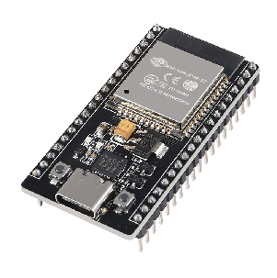
- Tên linh kiện: Mạch phát triển ESP32.
- Mã linh kiện: ESP32 DevKit V1.
- Nhà sản xuất: Espressif Systems.
- Thông số kỹ thuật chính:
  - Điện áp hoạt động: 3.3V.
  - Vi xử lý: Tensilica Xtensa Dual-Core 32-bit LX6, xung nhịp 240 MHz.
  - Kết nối: Wi-Fi 802.11 b/g/n, Bluetooth v4.2 BR/EDR và BLE.
  - Giao tiếp: I2C, SPI, UART, PWM, ADC, DAC.
- Chức năng trong hệ thống: Đóng vai trò là bộ não trung tâm để điều khiển xe tự hành bằng vi điều khiển nhúng. Linh kiện này được chọn nhờ tích hợp sẵn WiFi, hỗ trợ giao tiếp không dây và xây dựng hệ thống thông báo, đồng thời có đủ năng lực xử lý các thuật toán điều khiển.
- Giá thành: ~120.000 VNĐ (Nguồn: Shopee/Các cửa hàng linh kiện điện tử).
- So sánh & Đánh giá: So với Arduino Uno, ESP32 vượt trội hơn về tốc độ xử lý và khả năng kết nối IoT, hoàn toàn phù hợp với yêu cầu giám sát theo thời gian thực của hệ thống.

Cảm biến khoảng cách
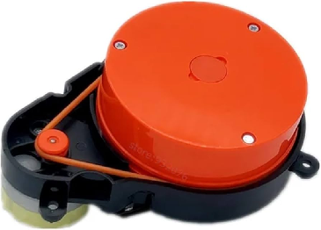
- Tên linh kiện: Cảm biến LiDAR.
- Mã linh kiện: LiDAR LDS02RR.
- Nhà sản xuất: Roborock/Xiaomi (Thường được tháo máy từ robot hút bụi).
- Thông số kỹ thuật chính:
  - Điện áp hoạt động: 5V DC.
  - Giao tiếp: UART.
  - Phạm vi quét: 360 độ (khi có động cơ quay).
- Chức năng trong hệ thống: Quét môi trường xung quanh để phát hiện và né tránh vật cản. Được kết hợp với cơ cấu servo để quét vật cản hình quạt và đưa ra quyết định né tránh phù hợp.
- Giá thành: ~250.000 VNĐ (Nguồn: Shopee).
- So sánh & Đánh giá: So với cảm biến siêu âm HC-SR04, LiDAR LDS02RR cung cấp độ phân giải góc và độ chính xác cao hơn rất nhiều, giúp xe lập bản đồ và né tránh chướng ngại vật mượt mà hơn.

Cảm biến quán tính
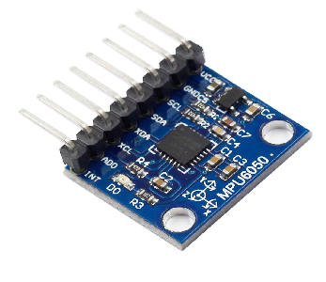
- Tên linh kiện: Cảm biến gia tốc/góc nghiêng.
- Mã linh kiện: MPU6050.
- Nhà sản xuất: InvenSense.
- Thông số kỹ thuật chính:
  - Điện áp hoạt động: 3.3V - 5V.
  - Tích hợp: Gia tốc kế 3 trục (3-axis Accelerometer) và con quay hồi chuyển 3 trục (3-axis Gyroscope).
  - Giao tiếp: I2C.
- Chức năng trong hệ thống: Giúp robot biết hướng xoay chính xác.
- Giá thành: ~35.000 VNĐ (Nguồn: Linh kiện điện tử Nshop/Shopee).
- So sánh & Đánh giá: Đây là module 6-DoF tiêu chuẩn, giá thành rẻ và dễ tích hợp hơn so với dòng MPU9250 (9-DoF), hoàn toàn đáp ứng đủ nhu cầu xác định góc xoay trên mặt phẳng trong nhà hoặc sân bằng phẳng.

Động cơ truyền động chính
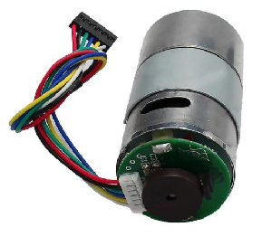
- Tên linh kiện: Động cơ DC có Encoder.
- Số lượng: 2.
- Thông số kỹ thuật chính:
  - Điện áp hoạt động: 6V - 12V DC.
  - Tích hợp Encoder: Cung cấp xung phản hồi để đo tốc độ và quãng đường.
- Chức năng trong hệ thống: Truyền động cho hệ thống di chuyển của xe; tín hiệu từ encoder giúp ESP32 chạy thuật toán PID để ổn định tốc độ và điều hướng xe đi thẳng hoặc xoay góc chính xác.
- Giá thành: ~150.000 VNĐ/cái (Tổng: 300.000 VNĐ).

Khối Động lực & Điều khiển

Module điều khiển động cơ
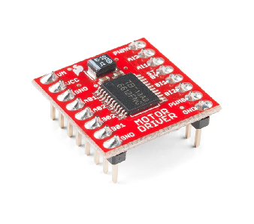
- Tên linh kiện: Mạch cầu H.
- Mã linh kiện: TB6612FNG.
- Nhà sản xuất: Toshiba (Chip IC).
- Thông số kỹ thuật chính:
  - Điện áp logic: 2.7V - 5.5V.
  - Điện áp cấp cho động cơ (VM): Tối đa 15V.
  - Dòng tải: 1.2A liên tục trên mỗi kênh.
- Chức năng trong hệ thống: Điều khiển 2 động cơ cùng lúc. Nhận tín hiệu PWM từ ESP32 để tiến, lùi và điều tốc cho 2 động cơ DC.
- Giá thành: ~40.000 VNĐ.
- So sánh & Đánh giá: TB6612 sử dụng công nghệ MOSFET nên ít sinh nhiệt, hiệu suất cao và sụt áp thấp hơn đáng kể so với mạch cầu H L298N cũ kỹ.

Khung gầm và Bánh xe
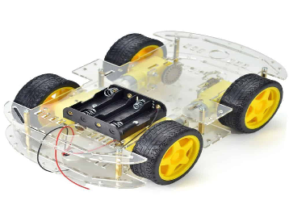
- Tên linh kiện: Khung xe Robot (Chassis) và hệ thống bánh.
- Số lượng: 1 bộ khung, 4 bánh xe dẫn động, 1 bánh xe dẫn hướng.
- Chức năng trong hệ thống: Tạo kết cấu cơ khí vững chắc để lắp đặt toàn bộ mạch điện, khoang chứa hàng và chịu tải trọng của kiện hàng.
- Giá thành: ~250.000 VNĐ (Tùy thuộc vào vật liệu mica hay nhôm).

Khối Nguồn

Cấp nguồn chính
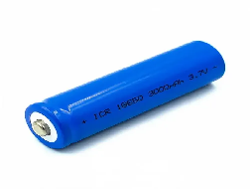
- Tên linh kiện: Pin Li-ion và Đế giữ pin.
- Mã linh kiện: Pin 18650.
- Số lượng: 4 Pin Li-ion 18650, 2 Đế lò xo giữ pin.
- Thông số kỹ thuật chính:
  - Điện áp định mức: 3.7V/cell (Tổng điện áp khi mắc nối tiếp có thể đạt 7.4V đến 14.8V tùy sơ đồ kết nối).
  - Dung lượng: ~2500mAh - 3000mAh.
- Chức năng trong hệ thống: Cung cấp toàn bộ năng lượng cho vi điều khiển, động cơ, servo và module nhận diện khuôn mặt ESP32-CAM.
- Giá thành: ~200.000 VNĐ (cho 4 cell pin) + 30.000 VNĐ (đế pin).

Module ổn áp
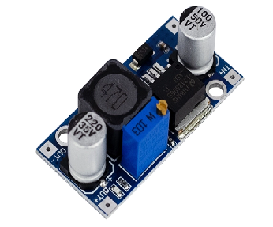
- Tên linh kiện: Mạch hạ áp.
- Mã linh kiện: LM2596.
- Thông số kỹ thuật chính:
  - Điện áp đầu vào: 3.2V - 40V.
  - Điện áp đầu ra: 1.25V - 35V (Điều chỉnh bằng biến trở).
  - Dòng tải tối đa: 3A.
- Chức năng trong hệ thống: Hạ áp từ nguồn Pin Li-ion (thường >7V) xuống mức điện áp an toàn và ổn định (như 5V) để cấp nguồn cho ESP32, LiDAR và các module cảm biến khác tránh hiện tượng cháy nổ.
- Giá thành: ~20.000 VNĐ.

ĐÁNH GIÁ, SO SÁNH VÀ TỔNG HỢP HỆ THỐNG

Sơ đồ nguyên lý hệ thống
Hệ thống được thiết kế theo kiến trúc phân tán module để dễ dàng khắc phục sự cố và nâng cấp. Sơ đồ khối nguyên lý kết nối (System Block Diagram) hoạt động như sau:
- Khối Nguồn: Cụm 4 pin Li-ion 18650 (mắc nối tiếp/song song tùy cấu hình, giả sử cung cấp ~7.4V - 11.1V) sẽ cấp nguồn áp cao trực tiếp cho chân VM của mạch cầu H TB6612 để lai dắt động cơ. Đồng thời, nguồn này đi qua module hạ áp LM2596 để ghim ở mức 5V ổn định, cấp cho ESP32, module nhận diện khuôn mặt ESP32-CAM và cảm biến LiDAR.
- Khối Cảm biến: MPU6050 giao tiếp với ESP32 qua chuẩn I2C (chân SDA, SCL). LiDAR LDS02RR giao tiếp qua chuẩn UART (TX/RX) để liên tục gửi mảng dữ liệu quét 360 độ. ESP32-CAM hoạt động độc lập để xử lý hình ảnh sinh trắc học và gửi tín hiệu xác thực mở khóa khoang hàng về ESP32 trung tâm.
- Khối Chấp hành: ESP32 xuất các xung PWM sang TB6612 để điều tốc 2 động cơ DC. Các kênh Encoder A/B từ động cơ phản hồi tín hiệu về các chân ngắt (Interrupt) của ESP32 để thực hiện vòng lặp hồi tiếp PID, giúp xe đi thẳng và rẽ chính xác.
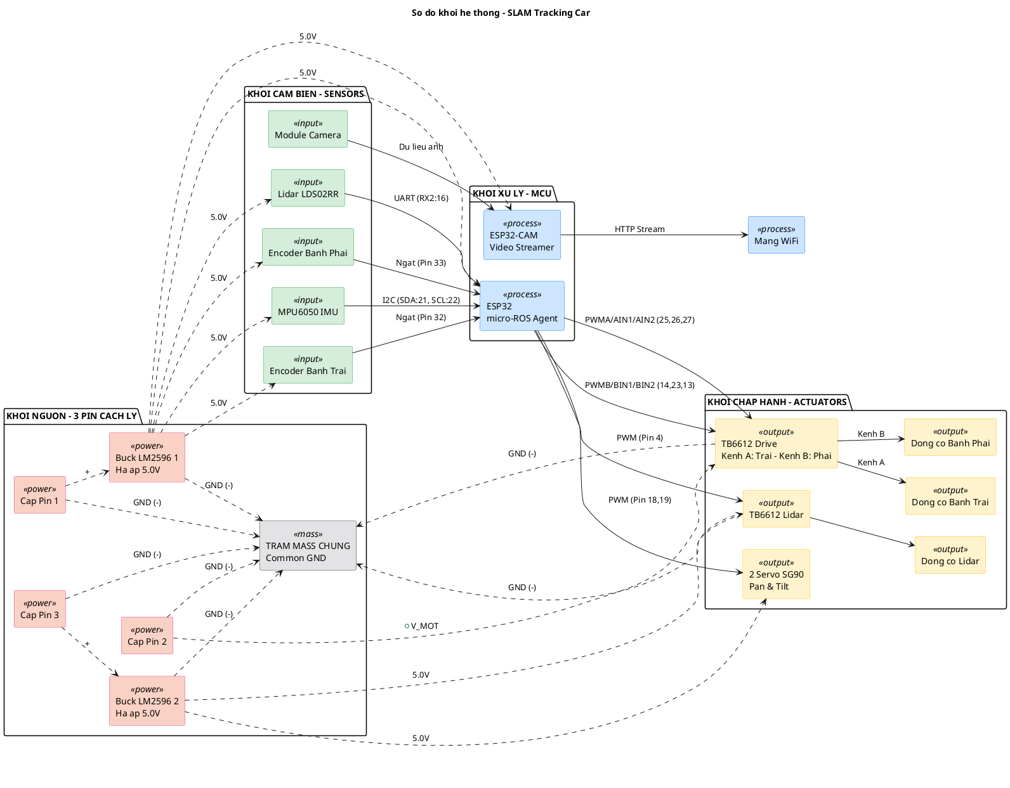

Trích dẫn Datasheet các linh kiện chính
Trong quá trình thiết kế sơ đồ nguyên lý và lập trình, nhóm sử dụng tài liệu thông số kỹ thuật (Datasheet) chính hãng làm chuẩn:
- ESP32-WROOM-32 (Espressif Systems): https://documentation.espressif.com/esp32-wroom-32_datasheet_en.pdf
- MPU-6050 (InvenSense):
https://invensense.tdk.com/wp-content/uploads/2015/02/MPU-6000-Datasheet1.pdf.
- TB6612FNG (Adafruit):
https://cdn-shop.adafruit.com/datasheets/TB6612FNG_datasheet_en_20121101.pdf
- LM2596:
https://www.ti.com/lit/ds/symlink/lm2596.pdf
- Lidar Lds02rr:
https://github.com/ROBOTIS-GIT/emanual/blob/master/docs/en/platform/turtlebot3/more_info/appendix_lds_02.md

So sánh và Lựa chọn giải pháp
Để tối ưu hóa cho bài toán xe giao hàng chặng cuối, các linh kiện đã được cân nhắc kỹ lưỡng qua các tiêu chí sau:
- Bộ xử lý trung tâm (ESP32 vs. Arduino Mega 2560 vs. Raspberry Pi 4):
  - Arduino Mega có nhiều chân I/O nhưng không có sẵn WiFi/Bluetooth, tốc độ xử lý chậm, khó đáp ứng được yêu cầu giám sát IoT và kết nối với Web/App điều khiển.
  - Raspberry Pi 4 rất mạnh, chạy được hệ điều hành (ROS), tuy nhiên tiêu thụ năng lượng lớn, tốn diện tích và chi phí cao gấp nhiều lần.
  - Kết luận: ESP32 là sự lựa chọn hoàn hảo, vừa có xung nhịp cao (240MHz) đủ chạy PID và giải thuật định hướng, vừa tích hợp sẵn kết nối không dây phục vụ IoT với mức giá cực kỳ rẻ.
- Mạch điều khiển động cơ (TB6612 vs. L298N):
  - L298N: Sử dụng công nghệ Transistor lưỡng cực (BJT), độ sụt áp qua IC lớn (khoảng 2V-4V) dẫn đến hao phí điện năng dưới dạng nhiệt rất nhiều (cần tản nhiệt to).
  - TB6612: Sử dụng MOSFET, độ sụt áp cực kỳ thấp, hiệu suất cao giúp tiết kiệm pin cho xe tự hành. Kích thước module rất nhỏ gọn.
  - Kết luận: Chọn TB6612.
- Cảm biến né tránh vật cản (LiDAR LDS02RR vs. Siêu âm HC-SR04):
  - HC-SR04: Giá siêu rẻ nhưng chỉ đo được khoảng cách theo một đường thẳng phía trước mặt với góc quét hẹp (~15 độ). Khó bao quát môi trường phức tạp.
  - LiDAR: Cung cấp mặt cắt 2D của toàn bộ môi trường xung quanh (360 độ) với độ phân giải cao. Giúp xe giao hàng nhận diện rõ hình dáng vật cản để tính toán quỹ đạo lách qua thay vì chỉ dừng lại.
  - Kết luận: Chọn LiDAR để đảm bảo khả năng tự hành an toàn tuyệt đối.

Bảng Dự Toán Tổng Chi Phí Hệ Thống (Dự kiến)
STT | Tên thiết bị / Linh kiện | Số lượng | Đơn giá dự kiến (VNĐ) | Thành tiền (VNĐ)
1 | ESP32 DevKit V1 | 1 | 120.000 | 120.000
2 | LiDAR LDS02RR | 1 | 450.000 | 250.000
3 | MPU6050 | 1 | 35.000 | 35.000
4 | Động cơ DC có Encoder | 2 | 150.000 | 300.000
5 | Mạch cầu H TB6612 | 1 | 40.000 | 40.000
6 | Khung xe Robot (Chassis) | 1 bộ | 200.000 | 200.000
7 | Bánh xe dẫn động | 2 | 25.000 | 100.000
8 | Bánh xe dẫn hướng | 1 | 20.000 | 20.000
9 | Pin Li-ion 18650 | 6 | 50.000 | 200.000
10 | Đế lò xo giữ pin | 3 | 15.000 | 30.000
11 | Mạch hạ áp LM2596 | 2 | 20.000 | 40.000
12 | Servo SG90 (cho pan-tilt camera) | 1 | 25.000 | 25.000
13 | ESP32-CAM | 1 | 150.000 | 150.000
Tổng | Chi phí phần cứng cơ bản |  |  | ~ 1.315.000

Thiết kế phần cứng

Khối cảm biến và xử lý dữ liệu

Mạch vi điều khiển trung tâm

- Tên linh kiện: Mạch phát triển ESP32.
- Mã linh kiện: ESP32 DevKit V1.
- Nhà sản xuất: Espressif Systems.
- Thông số kỹ thuật chính:
  - Điện áp hoạt động: 3.3V.
  - Vi xử lý: Tensilica Xtensa Dual-Core 32-bit LX6, xung nhịp 240 MHz.
  - Kết nối: Wi-Fi 802.11 b/g/n, Bluetooth v4.2 BR/EDR và BLE.
  - Giao tiếp: I2C, SPI, UART, PWM, ADC, DAC.
- Chức năng trong hệ thống: Đóng vai trò là bộ não trung tâm để điều khiển xe tự hành bằng vi điều khiển nhúng. Linh kiện này được chọn nhờ tích hợp sẵn WiFi, hỗ trợ giao tiếp không dây và xây dựng hệ thống thông báo, đồng thời có đủ năng lực xử lý các thuật toán điều khiển.
- Giá thành: ~120.000 VNĐ (Nguồn: Shopee/Các cửa hàng linh kiện điện tử).
- So sánh & Đánh giá: So với Arduino Uno, ESP32 vượt trội hơn về tốc độ xử lý và khả năng kết nối IoT, hoàn toàn phù hợp với yêu cầu giám sát theo thời gian thực của hệ thống.

Cảm biến khoảng cách

- Tên linh kiện: Cảm biến LiDAR.
- Mã linh kiện: LiDAR LDS02RR.
- Nhà sản xuất: Roborock/Xiaomi (Thường được tháo máy từ robot hút bụi).
- Thông số kỹ thuật chính:
  - Điện áp hoạt động: 5V DC.
  - Giao tiếp: UART.
  - Phạm vi quét: 360 độ (khi có động cơ quay).
- Chức năng trong hệ thống: Quét môi trường xung quanh để phát hiện và né tránh vật cản. Được kết hợp với cơ cấu servo để quét vật cản hình quạt và đưa ra quyết định né tránh phù hợp.
- Giá thành: ~250.000 VNĐ (Nguồn: Shopee).
- So sánh & Đánh giá: So với cảm biến siêu âm HC-SR04, LiDAR LDS02RR cung cấp độ phân giải góc và độ chính xác cao hơn rất nhiều, giúp xe lập bản đồ và né tránh chướng ngại vật mượt mà hơn.

Cảm biến quán tính

- Tên linh kiện: Cảm biến gia tốc/góc nghiêng.
- Mã linh kiện: MPU6050.
- Nhà sản xuất: InvenSense.
- Thông số kỹ thuật chính:
  - Điện áp hoạt động: 3.3V - 5V.
  - Tích hợp: Gia tốc kế 3 trục (3-axis Accelerometer) và con quay hồi chuyển 3 trục (3-axis Gyroscope).
  - Giao tiếp: I2C.
- Chức năng trong hệ thống: Giúp robot biết hướng xoay chính xác.
- Giá thành: ~35.000 VNĐ (Nguồn: Linh kiện điện tử Nshop/Shopee).
- So sánh & Đánh giá: Đây là module 6-DoF tiêu chuẩn, giá thành rẻ và dễ tích hợp hơn so với dòng MPU9250 (9-DoF), hoàn toàn đáp ứng đủ nhu cầu xác định góc xoay trên mặt phẳng trong nhà hoặc sân bằng phẳng.

Động cơ truyền động chính

- Tên linh kiện: Động cơ DC có Encoder.
- Số lượng: 2.
- Thông số kỹ thuật chính:
  - Điện áp hoạt động: 6V - 12V DC.
  - Tích hợp Encoder: Cung cấp xung phản hồi để đo tốc độ và quãng đường.
- Chức năng trong hệ thống: Truyền động cho hệ thống di chuyển của xe; tín hiệu từ encoder giúp ESP32 chạy thuật toán PID để ổn định tốc độ và điều hướng xe đi thẳng hoặc xoay góc chính xác.
- Giá thành: ~150.000 VNĐ/cái (Tổng: 300.000 VNĐ).

Khối Động lực & Điều khiển

Module điều khiển động cơ

- Tên linh kiện: Mạch cầu H.
- Mã linh kiện: TB6612FNG.
- Nhà sản xuất: Toshiba (Chip IC).
- Thông số kỹ thuật chính:
  - Điện áp logic: 2.7V - 5.5V.
  - Điện áp cấp cho động cơ (VM): Tối đa 15V.
  - Dòng tải: 1.2A liên tục trên mỗi kênh.
- Chức năng trong hệ thống: Điều khiển 2 động cơ cùng lúc. Nhận tín hiệu PWM từ ESP32 để tiến, lùi và điều tốc cho 2 động cơ DC.
- Giá thành: ~40.000 VNĐ.
- So sánh & Đánh giá: TB6612 sử dụng công nghệ MOSFET nên ít sinh nhiệt, hiệu suất cao và sụt áp thấp hơn đáng kể so với mạch cầu H L298N cũ kỹ.

Khung gầm và Bánh xe

- Tên linh kiện: Khung xe Robot (Chassis) và hệ thống bánh.
- Số lượng: 1 bộ khung, 4 bánh xe dẫn động, 1 bánh xe dẫn hướng.
- Chức năng trong hệ thống: Tạo kết cấu cơ khí vững chắc để lắp đặt toàn bộ mạch điện, khoang chứa hàng và chịu tải trọng của kiện hàng.
- Giá thành: ~250.000 VNĐ (Tùy thuộc vào vật liệu mica hay nhôm).

Khối Nguồn

Cấp nguồn chính

- Tên linh kiện: Pin Li-ion và Đế giữ pin.
- Mã linh kiện: Pin 18650.
- Số lượng: 4 Pin Li-ion 18650, 2 Đế lò xo giữ pin.
- Thông số kỹ thuật chính:
  - Điện áp định mức: 3.7V/cell (Tổng điện áp khi mắc nối tiếp có thể đạt 7.4V đến 14.8V tùy sơ đồ kết nối).
  - Dung lượng: ~2500mAh - 3000mAh.
- Chức năng trong hệ thống: Cung cấp toàn bộ năng lượng cho vi điều khiển, động cơ, servo và module nhận diện khuôn mặt ESP32-CAM.
- Giá thành: ~200.000 VNĐ (cho 4 cell pin) + 30.000 VNĐ (đế pin).

Module ổn áp

- Tên linh kiện: Mạch hạ áp.
- Mã linh kiện: LM2596.
- Thông số kỹ thuật chính:
  - Điện áp đầu vào: 3.2V - 40V.
  - Điện áp đầu ra: 1.25V - 35V (Điều chỉnh bằng biến trở).
  - Dòng tải tối đa: 3A.
- Chức năng trong hệ thống: Hạ áp từ nguồn Pin Li-ion (thường >7V) xuống mức điện áp an toàn và ổn định (như 5V) để cấp nguồn cho ESP32, LiDAR và các module cảm biến khác tránh hiện tượng cháy nổ.
- Giá thành: ~20.000 VNĐ.

ĐÁNH GIÁ, SO SÁNH VÀ TỔNG HỢP HỆ THỐNG

Sơ đồ nguyên lý hệ thống
Hệ thống được thiết kế theo kiến trúc phân tán module để dễ dàng khắc phục sự cố và nâng cấp. Sơ đồ khối nguyên lý kết nối (System Block Diagram) hoạt động như sau:
- Khối Nguồn: Cụm 4 pin Li-ion 18650 (mắc nối tiếp/song song tùy cấu hình, giả sử cung cấp ~7.4V - 11.1V) sẽ cấp nguồn áp cao trực tiếp cho chân VM của mạch cầu H TB6612 để lai dắt động cơ. Đồng thời, nguồn này đi qua module hạ áp LM2596 để ghim ở mức 5V ổn định, cấp cho ESP32, module nhận diện khuôn mặt ESP32-CAM và cảm biến LiDAR.
- Khối Cảm biến: MPU6050 giao tiếp với ESP32 qua chuẩn I2C (chân SDA, SCL). LiDAR LDS02RR giao tiếp qua chuẩn UART (TX/RX) để liên tục gửi mảng dữ liệu quét 360 độ. ESP32-CAM hoạt động độc lập để xử lý hình ảnh sinh trắc học và gửi tín hiệu xác thực mở khóa khoang hàng về ESP32 trung tâm.
- Khối Chấp hành: ESP32 xuất các xung PWM sang TB6612 để điều tốc 2 động cơ DC. Các kênh Encoder A/B từ động cơ phản hồi tín hiệu về các chân ngắt (Interrupt) của ESP32 để thực hiện vòng lặp hồi tiếp PID, giúp xe đi thẳng và rẽ chính xác.


Trích dẫn Datasheet các linh kiện chính
Trong quá trình thiết kế sơ đồ nguyên lý và lập trình, nhóm sử dụng tài liệu thông số kỹ thuật (Datasheet) chính hãng làm chuẩn:
- ESP32-WROOM-32 (Espressif Systems): https://documentation.espressif.com/esp32-wroom-32_datasheet_en.pdf
- MPU-6050 (InvenSense):
https://invensense.tdk.com/wp-content/uploads/2015/02/MPU-6000-Datasheet1.pdf.
- TB6612FNG (Adafruit):
https://cdn-shop.adafruit.com/datasheets/TB6612FNG_datasheet_en_20121101.pdf
- LM2596:
https://www.ti.com/lit/ds/symlink/lm2596.pdf
- Lidar Lds02rr:
https://github.com/ROBOTIS-GIT/emanual/blob/master/docs/en/platform/turtlebot3/more_info/appendix_lds_02.md

So sánh và Lựa chọn giải pháp
Để tối ưu hóa cho bài toán xe giao hàng chặng cuối, các linh kiện đã được cân nhắc kỹ lưỡng qua các tiêu chí sau:
- Bộ xử lý trung tâm (ESP32 vs. Arduino Mega 2560 vs. Raspberry Pi 4):
  - Arduino Mega có nhiều chân I/O nhưng không có sẵn WiFi/Bluetooth, tốc độ xử lý chậm, khó đáp ứng được yêu cầu giám sát IoT và kết nối với Web/App điều khiển.
  - Raspberry Pi 4 rất mạnh, chạy được hệ điều hành (ROS), tuy nhiên tiêu thụ năng lượng lớn, tốn diện tích và chi phí cao gấp nhiều lần.
  - Kết luận: ESP32 là sự lựa chọn hoàn hảo, vừa có xung nhịp cao (240MHz) đủ chạy PID và giải thuật định hướng, vừa tích hợp sẵn kết nối không dây phục vụ IoT với mức giá cực kỳ rẻ.
- Mạch điều khiển động cơ (TB6612 vs. L298N):
  - L298N: Sử dụng công nghệ Transistor lưỡng cực (BJT), độ sụt áp qua IC lớn (khoảng 2V-4V) dẫn đến hao phí điện năng dưới dạng nhiệt rất nhiều (cần tản nhiệt to).
  - TB6612: Sử dụng MOSFET, độ sụt áp cực kỳ thấp, hiệu suất cao giúp tiết kiệm pin cho xe tự hành. Kích thước module rất nhỏ gọn.
  - Kết luận: Chọn TB6612.
- Cảm biến né tránh vật cản (LiDAR LDS02RR vs. Siêu âm HC-SR04):
  - HC-SR04: Giá siêu rẻ nhưng chỉ đo được khoảng cách theo một đường thẳng phía trước mặt với góc quét hẹp (~15 độ). Khó bao quát môi trường phức tạp.
  - LiDAR: Cung cấp mặt cắt 2D của toàn bộ môi trường xung quanh (360 độ) với độ phân giải cao. Giúp xe giao hàng nhận diện rõ hình dáng vật cản để tính toán quỹ đạo lách qua thay vì chỉ dừng lại.
  - Kết luận: Chọn LiDAR để đảm bảo khả năng tự hành an toàn tuyệt đối.

Bảng Dự Toán Tổng Chi Phí Hệ Thống (Dự kiến)
STT | Tên thiết bị / Linh kiện | Số lượng | Đơn giá dự kiến (VNĐ) | Thành tiền (VNĐ)
1 | ESP32 DevKit V1 | 1 | 120.000 | 120.000
2 | LiDAR LDS02RR | 1 | 450.000 | 250.000
3 | MPU6050 | 1 | 35.000 | 35.000
4 | Động cơ DC có Encoder | 2 | 150.000 | 300.000
5 | Mạch cầu H TB6612 | 1 | 40.000 | 40.000
6 | Khung xe Robot (Chassis) | 1 bộ | 200.000 | 200.000
7 | Bánh xe dẫn động | 2 | 25.000 | 100.000
8 | Bánh xe dẫn hướng | 1 | 20.000 | 20.000
9 | Pin Li-ion 18650 | 6 | 50.000 | 200.000
10 | Đế lò xo giữ pin | 3 | 15.000 | 30.000
11 | Mạch hạ áp LM2596 | 2 | 20.000 | 40.000
12 | Servo SG90 (cho pan-tilt camera) | 1 | 25.000 | 25.000
13 | ESP32-CAM | 1 | 150.000 | 150.000
Tổng | Chi phí phần cứng cơ bản |  |  | ~ 1.315.000

Phân tích và thiết kế hệ thống

Tổng quan kiến trúc ROS2
SLAM Tracking Car là hệ thống ROS2 Humble gồm bốn tầng chức năng, trao đổi dữ liệu với nhau qua lớp truyền tin DDS (CycloneDDS):
- Tầng giao diện người dùng (Web Dashboard) — Trang web dựng bằng Next.js cùng thư viện roslib.js, kết nối tới ROS thông qua máy chủ rosbridge chạy giao thức WebSocket ở cổng 9090.
- Tầng ứng dụng ROS2 — Các nút (node) Python trong hai gói slam_car_perception và slam_car_navigation đảm nhận xử lý ảnh, nhận diện người, bám mục tiêu, quản lý bản đồ và điều phối vòng đời các nút Nav2.
- Tầng dịch vụ trung gian ROS2 — Các nút hệ thống có sẵn: slam_toolbox, các nút nav2_*, explore_lite, robot_state_publisher, robot_localization (bộ lọc EKF), map_server, rosbridge_websocket, image_transport.
- Tầng firmware (ESP32) — Hai bo mạch ESP32 chạy micro-ROS, kết nối tới máy chủ micro_ros_agent qua WiFi UDP.

Sơ đồ kiến trúc phân tầng
Bốn tầng được xếp theo chiều dọc. Dữ liệu cảm biến đi từ phần cứng lên trên, lệnh điều khiển đi từ trên xuống phần cứng.
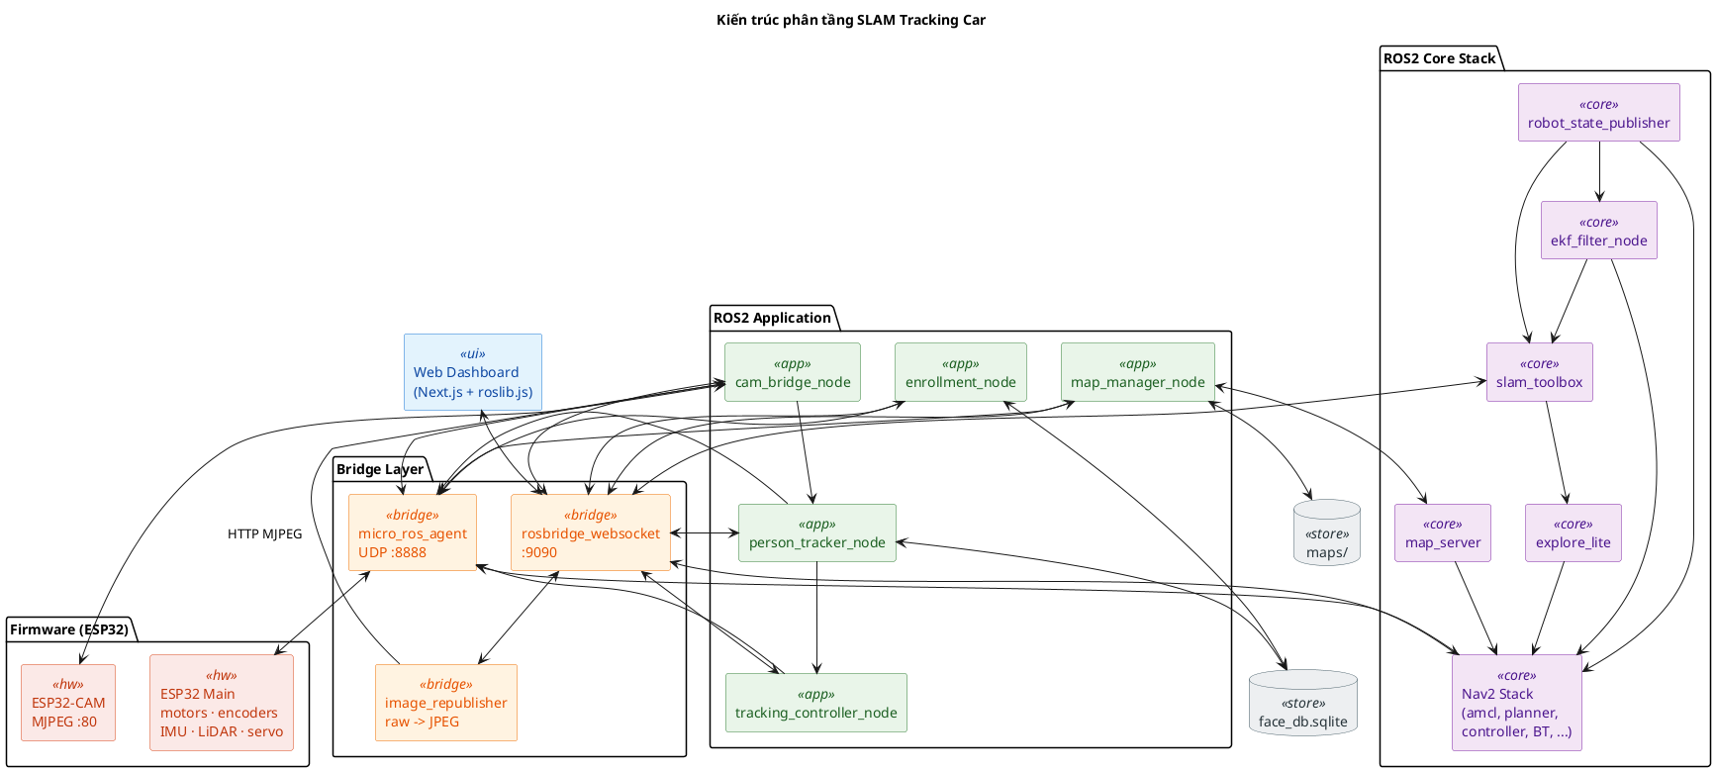

Luồng dữ liệu cảm biến và lệnh điều khiển
Để dễ theo dõi, hệ thống được tách thành hai luồng nghiệp vụ riêng.

Luồng A — Lập bản đồ SLAM và Điều hướng tự động
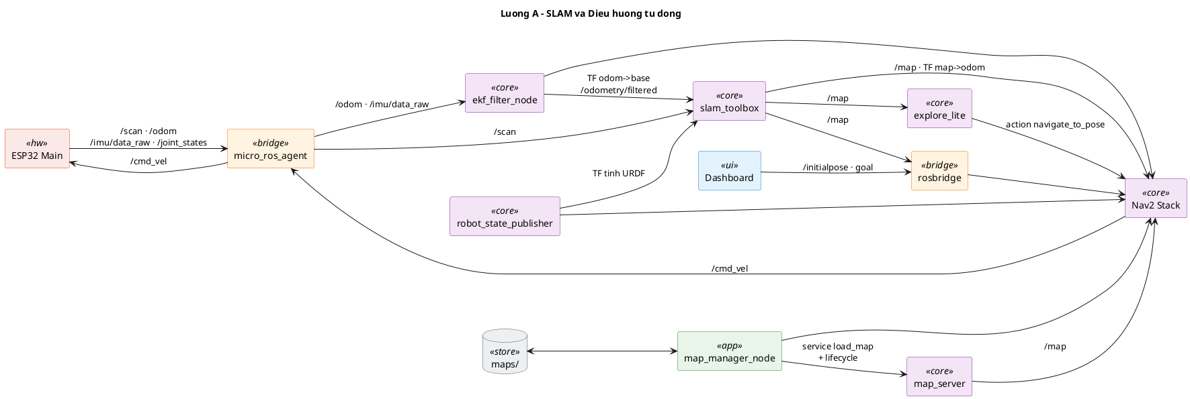

Luồng B — Theo dõi người và Đăng ký khuôn mặt
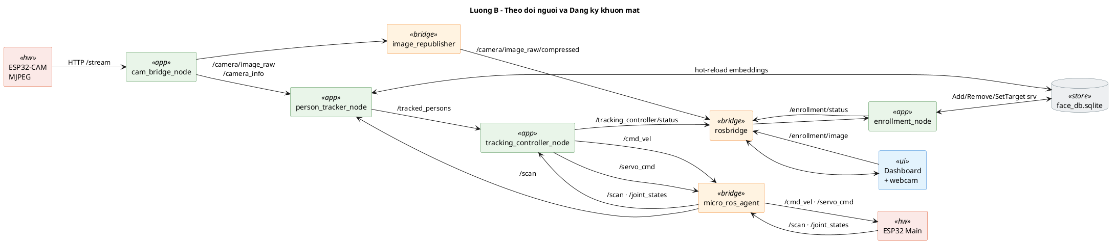

Giải thích các nút (node)

Tầng cầu nối (Bridge)

micro_ros_agent (gói micro_ros_agent)
- Vai trò: Làm cầu UDP4 giữa firmware ESP32 (chạy micro-ROS) và lớp truyền tin DDS của máy chủ ROS2. Lắng nghe ở cổng 8888, miền (domain) số 42.
- Khởi chạy bởi: robot.launch.py (mọi chế độ chạy với robot thật).
- Lưu ý: Toàn bộ chủ đề (topic) mà bo ESP32 Main thu/phát đều phải đi qua nút này.

cam_bridge_node (gói slam_car_perception, tệp cam_bridge_node.py)
- Vai trò: Đọc luồng MJPEG qua HTTP từ ESP32-CAM (địa chỉ lấy từ firmware/.env, mặc định http://<CAM_IP>:80/stream), chuyển sang kiểu sensor_msgs/Image rồi phát ra ROS.
- Đăng ký nhận (subscribe): Không có (kết nối HTTP trực tiếp tới camera).
- Phát (publish): /camera/image_raw, /camera_info.
- Tham số: cam_url, frame_id (mặc định camera_optical_frame), fps, camera_fov_horizontal_deg.

rosbridge_websocket (gói rosbridge_server)
- Vai trò: Cung cấp giao thức rosbridge dạng JSON ở ws://0.0.0.0:9090. Trình duyệt dùng roslib.js để phát/nhận chủ đề và gọi dịch vụ (service), hành động (action).
- Tham số: max_message_size: 10MB đủ để truyền ảnh nén.
- Khởi chạy bởi: dashboard.launch.py, person_tracking.launch.py.

image_republisher (gói image_transport)
- Vai trò: Phát lại /camera/image_raw (định dạng BGR8 cỡ ~9 MB/giây) thành /camera/image_raw/compressed (JPEG, ~500 KB/giây) để giảm băng thông cho phía web.
- Tham số: compressed.jpeg_quality: 75.

Tầng nhận thức (slam_car_perception)

enrollment_node (tệp enrollment_node.py)
- Vai trò: Đăng ký người mới vào hệ thống nhận diện khuôn mặt. Nhận khung ảnh từ webcam của trình duyệt thông qua rosbridge, dò khuôn mặt bằng YOLOv8n, trích đặc trưng (embedding) bằng InsightFace buffalo_l, lưu vào cơ sở dữ liệu SQLite.
- Đăng ký nhận: /enrollment/image (kiểu sensor_msgs/CompressedImage).
- Phát: /enrollment/status (kiểu slam_car_interfaces/EnrollmentStatus).
- Dịch vụ (định nghĩa trong slam_car_interfaces): AddPerson, RemovePerson, ListPersons, SetTrackingTarget, GetTrackingTarget.
- Lưu trữ: tệp ~/.slam_car/face_db.sqlite.

person_tracker_node (tệp person_tracker_node.py)
- Vai trò: Phát hiện và nhận diện người trong luồng video của ESP32-CAM. Quy trình xử lý: YOLOv8n dò vùng người → InsightFace cắt và trích đặc trưng khuôn mặt → so khớp cosine với cơ sở dữ liệu đặc trưng → kết hợp với cụm chân người trên /scan để ước lượng khoảng cách thực tế.
- Đăng ký nhận: /camera/image_raw, /camera_info, /scan, các phép biến đổi tọa độ TF (camera_optical_frame ↔ laser_link).
- Phát: /tracked_persons (kiểu slam_car_interfaces/TrackedPersonArray).
- Tự nạp lại: Theo dõi thời điểm chỉnh sửa cuối (mtime) của tệp SQLite, nạp lại đặc trưng người khi cơ sở dữ liệu thay đổi.

tracking_controller_node (tệp tracking_controller_node.py)
- Vai trò: Điều phối servo (xoay camera) và bánh xe để bám mục tiêu đã chọn. Bốn vòng định thời chạy song song: vòng servo 50 Hz, vòng bánh xe 10 Hz, vòng kiểm tra mất mục tiêu 10 Hz, vòng cập nhật trạng thái 5 Hz.
- Đăng ký nhận: /tracked_persons, /joint_states, /scan.
- Phát: /cmd_vel (kiểu geometry_msgs/Twist), /servo_cmd (kiểu sensor_msgs/JointState), /tracking_controller/status (kiểu std_msgs/String).
- An toàn: Dừng robot khi mất mục tiêu, tránh va chạm dựa trên /scan.

Tầng dịch vụ trung gian ROS2

robot_state_publisher
- Vai trò: Đọc mô tả robot từ tệp URDF (robot.urdf.xacro) và phát các phép biến đổi tọa độ TF tĩnh giữa các khâu (link) của robot (base_footprint → base_link → laser_link, camera_link, camera_optical_frame, …) cùng tham số robot_description.

ekf_filter_node (gói robot_localization)
- Vai trò: Hợp nhất /odom (từ encoder bánh) với /imu/data_raw (từ IMU) bằng bộ lọc Kalman mở rộng (EKF) để tạo ra ước lượng tư thế ổn định cho khung tọa độ odom → base_footprint.
- Phát: /odometry/filtered, biến đổi TF odom → base_footprint.
- Tham số: config/ekf.yaml.

slam_toolbox (async_slam_toolbox_node)
- Vai trò: Lập bản đồ và định vị đồng thời (SLAM) 2D dạng đồ thị (graph-based), chạy bất đồng bộ. Tích hợp dữ liệu /scan cùng các phép biến đổi TF để dựng bản đồ.
- Phát: /map (kiểu nav_msgs/OccupancyGrid), /map_metadata, biến đổi TF map → odom.
- Dịch vụ: /slam_toolbox/serialize_map, /slam_toolbox/save_map, /slam_toolbox/clear_map.
- Tham số: config/slam_toolbox.yaml.

explore_lite (gói m-explore-ros2)
- Vai trò: Phát hiện đường biên (frontier) giữa vùng đã biết và chưa biết trên /map, sau đó gửi đích đến cho Nav2 để robot tự khám phá. Dashboard có thể bật hoặc tắt thông qua hành động (action).
- Đăng ký nhận: /map, /map_updates.
- Khách hành động (action client): /navigate_to_pose.
- Chủ đề phụ: /explore/resume (kiểu Bool) — tạm dừng hoặc tiếp tục.

Cụm Nav2 (các nút có vòng đời)
Khởi động ở trạng thái chưa cấu hình (UNCONFIGURED), được map_manager_node kích hoạt khi chuyển sang chế độ điều hướng.
Nút | Vai trò | Chủ đề / Hành động chính
map_server | Nạp tệp bản đồ .yaml/.pgm đã lưu, phát ra làm bản đồ tĩnh. | /map
amcl | Định vị bằng phương pháp Monte Carlo trên bản đồ có sẵn. | nhận /scan, /initialpose; phát /amcl_pose, biến đổi map→odom.
planner_server | Sinh đường đi tổng thể (NavFn / SmacPlanner). | hành động /compute_path_to_pose.
controller_server | Bộ điều khiển cục bộ (DWB / RPP) sinh /cmd_vel để bám đường đi. | hành động /follow_path; phát /cmd_vel.
bt_navigator | Cây hành vi (behavior tree) điều phối toàn bộ Nav2. | hành động /navigate_to_pose, /navigate_through_poses.
behavior_server | Các hành vi cứu nguy (xoay tại chỗ, lùi, chờ, đi theo hướng). | hành động /spin, /backup, …
lifecycle_manager | Kích hoạt / hủy kích hoạt các nút Nav2 (gói nav2_lifecycle_manager). | dịch vụ /lifecycle_manager_*/manage_nodes.

map_manager_node (gói slam_car_navigation)
- Vai trò: Quản lý chuyển đổi giữa hai chế độ lập bản đồ và điều hướng. Liệt kê bản đồ đã lưu, nạp bản đồ vào map_server và điều khiển vòng đời của cụm Nav2.
- Dịch vụ: /map_manager/list_maps, /map_manager/load_map, /map_manager/set_mode.

Tầng firmware (PlatformIO + micro-ROS)

ESP32 Main (firmware/src/main.cpp)
- Vai trò: Bo điều khiển trung tâm gồm trình điều khiển động cơ (chip TB6612FNG), encoder bánh, cảm biến quán tính IMU (MPU6050), LiDAR LDS02RR và servo. Bo này cũng là một nút micro-ROS.
- Phát: /scan (LaserScan), /odom (Odometry), /imu/data_raw (Imu), /joint_states (JointState cho khớp camera_pan_joint).
- Đăng ký nhận: /cmd_vel (Twist) → điều khiển động cơ kiểu PID; /servo_cmd (JointState) → đặt góc xoay servo.
- Mô-đun: motors, encoders, imu, lidar, servos, safety, ros_bridge (xem đặc tả firmware-modules).

ESP32-CAM (firmware/src/cam_main.cpp)
- Vai trò: Phát luồng video MJPEG qua máy chủ HTTP cổng 80. Bo này không phải nút micro-ROS, mà được cam_bridge_node chủ động kéo dữ liệu về.
- Đầu ra: Điểm cuối HTTP /stream (định dạng multipart MJPEG).

Giải thuật
Hệ thống sử dụng ba nhóm giải thuật chính, tương ứng với ba chế độ vận hành của robot.

Khám phá bản đồ (Map Exploration)
Thành phần | Giải thuật | Mô tả ngắn
SLAM Toolbox | Graph-based SLAM | Xây dựng đồ thị tư thế từ dữ liệu LiDAR, tối ưu bằng Ceres Solver (Levenberg-Marquardt).
Scan Matching | Correlative Scan Matching | Quét toàn bộ không gian (dx, dy, dθ) trên lưới xác suất để tìm phép biến đổi giữa hai bản quét liên tiếp, sau đó tinh chỉnh bằng tối ưu phi tuyến.
Loop Closure | Chain Matching hai giai đoạn | Phát hiện vòng lặp qua so khớp thô (coarse) rồi xác nhận tinh (fine), thêm constraint vào đồ thị và chạy tối ưu toàn cục để phân bố sai số tích lũy.
explore_lite | Frontier-based Exploration | Tìm biên giới (frontier) giữa vùng đã biết và chưa biết trên bản đồ, chấm điểm theo công thức score = gain_scale × size − potential_scale × cost − orientation_scale × turn, rồi gửi frontier tốt nhất làm đích cho Nav2.
Hàm chi phí scan matching:
E(T) = Σᵢ [1 - M(T · pᵢ)]²
Hàm chọn frontier:
score(f) = gain_scale × size(f) − potential_scale × cost(f) − orientation_scale × turn(f)

Điều hướng tự động (Navigation)
Thành phần | Giải thuật | Mô tả ngắn
AMCL | Adaptive Monte Carlo Localization (Particle Filter) | Ước lượng vị trí robot trên bản đồ tĩnh bằng tập hạt (500–2000), cập nhật trọng số qua likelihood field model, tự điều chỉnh số hạt theo KL-divergence.
NavFn Planner | A* trên costmap | Tìm đường đi ngắn nhất với f(n) = g(n) + h(n), trong đó h là khoảng cách Euclidean (admissible heuristic).
DWB Controller | Dynamic Window Approach | Lấy mẫu 1600 quỹ đạo trong không gian vận tốc (v, ω), mô phỏng 1.2 s về phía trước, chấm điểm bằng tổ hợp critics (PathDist, GoalDist, BaseObstacle, …).
Global Costmap | Inflation Layer | Chi phí giảm theo hàm mũ quanh vật cản: cost(d) = 253 × e^(−cost_scaling_factor × (d − robot_radius)).
Behavior Server | Recovery Behaviors | Chuỗi phục hồi khi kẹt: Spin → Backup → Wait → DriveOnHeading.

Theo dõi người (Person Tracking)
Thành phần | Giải thuật | Mô tả ngắn
Phát hiện cơ thể | YOLOv8n (one-stage CNN) | Phát hiện bounding box class person trong một lần forward pass, ngưỡng confidence ≥ 0.5.
Nhận dạng khuôn mặt | ArcFace embedding (InsightFace buffalo_l) + Cosine Similarity | Trích vector 512 chiều chuẩn hóa L2, so khớp bằng dot product, ngưỡng nhận dạng ≥ 0.6.
Theo dõi liên tục | IoU Tracking | Ghép detection giữa các frame bằng Intersection over Union ≥ 0.3; confidence decay 0.1/s khi mất khuôn mặt.
Định vị người | Camera-LiDAR Bearing Fusion + Leg Clustering | Camera cung cấp bearing qua mô hình pinhole + biến đổi TF; LiDAR phân cụm chân (0.05–0.30 m), ghép cặp (khoảng cách 15–35 cm), kết hợp khi sai lệch góc ≤ 0.10 rad.
Điều khiển bám | PID 3 tầng + FSM 5 trạng thái | Servo PID (50 Hz) giữ target giữa khung hình → Yaw PID (10 Hz) quay body khi servo vượt 30° → Linear PID (10 Hz) giữ khoảng cách 1.0–1.5 m. FSM chuyển qua SEARCH_CONTINUE → SEARCH_SCAN → SEARCH_ROTATE → IDLE khi mất mục tiêu.
An toàn | Safety Arc Check | Quét cung ±20° phía trước từ dữ liệu /scan, dừng tiến nếu phát hiện vật cản trong 30 cm.

Bảng tổng hợp giải thuật
Chức năng | Giải thuật chính | Thư viện / Framework
Xây dựng bản đồ | Graph-based SLAM, Correlative Scan Matching, Ceres Solver | SLAM Toolbox
Khám phá tự động | Frontier-based Exploration | explore_lite (m-explore-ros2)
Định vị trên bản đồ tĩnh | Adaptive Monte Carlo Localization (Particle Filter) | Nav2 AMCL
Lập đường đi toàn cục | A* trên Occupancy Grid Costmap | Nav2 NavFn Planner
Điều khiển bám đường | Dynamic Window Approach (DWB) | Nav2 Controller
Phát hiện người | YOLOv8n (CNN one-stage) | Ultralytics
Nhận dạng khuôn mặt | ArcFace embedding + Cosine Similarity | InsightFace
Định vị người (khoảng cách) | Camera-LiDAR Bearing Fusion + Leg Clustering | Tự phát triển
Điều khiển theo dõi | PID 3 tầng + Finite State Machine | Tự phát triển

Giao diện tùy biến (slam_car_interfaces)
- Bản tin (message): RobotMode, BoundingBox2D, EnrolledPerson, EnrollmentStatus, TrackedPerson, TrackedPersonArray.
- Dịch vụ (service): SetMode, ListMaps, LoadMap, AddPerson, RemovePerson, ListPersons, SetTrackingTarget, GetTrackingTarget.

UC-01: Tạo lập bản đồ bằng di chuyển thủ công

Mô tả use case
Mục | Nội dung
Phụ thuộc | Không
Mục đích | Người vận hành cần khảo sát một không gian mới mà robot chưa có bản đồ. PM cho phép người vận hành điều khiển robot di chuyển thủ công qua joystick/bàn phím, đồng thời xây dựng bản đồ 2D theo thời gian thực nhờ SLAM.
Mô tả | Người vận hành điều khiển robot di chuyển trong không gian bằng joystick ảo hoặc phím mũi tên, hệ thống sử dụng LiDAR + odometry để xây dựng bản đồ occupancy grid theo thời gian thực, sau đó lưu bản đồ khi hoàn tất.
Actor chính | Người vận hành (Operator)
Actor liên quan | SLAM Toolbox (xử lý thuật toán SLAM), ESP32 firmware (điều khiển động cơ, đọc encoder, quét LiDAR)
Tiền điều kiện | 1. Robot đã bật nguồn và kết nối WiFi  2. Web dashboard đã kết nối rosbridge (status = connected)  3. Hệ thống đang ở chế độ SLAM Mapping
Dãy lệnh thực hiện bình thường | 1. Người vận hành mở web dashboard và xác nhận kết nối ROS thành công  2. Người vận hành chọn chế độ “Mapping” trên Mode Controller  3. Người vận hành sử dụng joystick ảo hoặc phím mũi tên để điều khiển robot di chuyển  4. Hệ thống publish /cmd_vel → ESP32 điều khiển động cơ  5. ESP32 publish /scan (LiDAR) + /odom (encoder) → SLAM Toolbox xây dựng bản đồ  6. Bản đồ occupancy grid được hiển thị real-time trên dashboard qua topic /map  7. Người vận hành di chuyển robot khắp không gian cần quét  8. Người vận hành nhấn “Save Map” và nhập tên bản đồ  9. Hệ thống gọi service /slam_toolbox/serialize_map để lưu bản đồ
Hậu điều kiện (thành công) | Bản đồ 2D (file .yaml + .pgm) được lưu trong thư mục maps, sẵn sàng sử dụng cho chế độ Navigation
Hậu điều kiện (thất bại) | Bản đồ không được lưu, dữ liệu SLAM trong bộ nhớ vẫn còn (có thể thử lưu lại). Robot dừng di chuyển an toàn.
Xử lý ngoại lệ | Mất kết nối rosbridge → Dashboard hiển thị lỗi, robot dừng (safety timeout)  Robot va chạm vật cản → Người vận hành dừng joystick, lùi lại  Lưu bản đồ thất bại → Hiển thị thông báo lỗi, cho phép thử lại

Lược đồ tuần tự
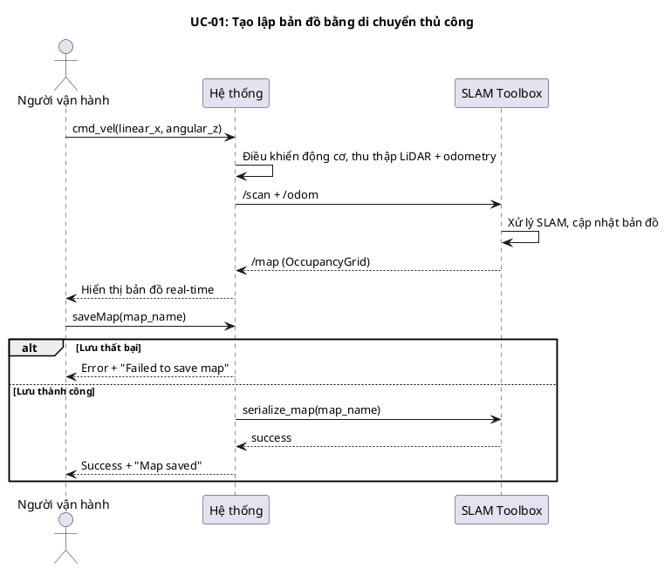

Lược đồ hoạt động
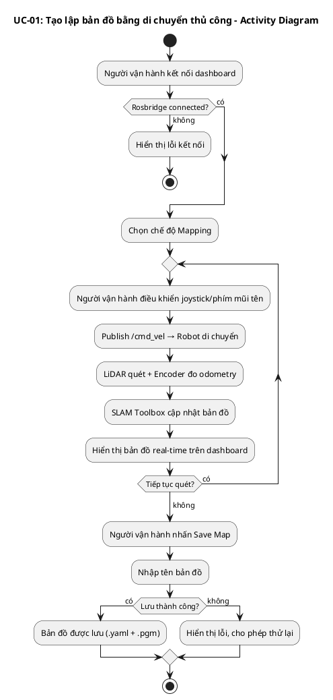

Lược đồ trạng thái
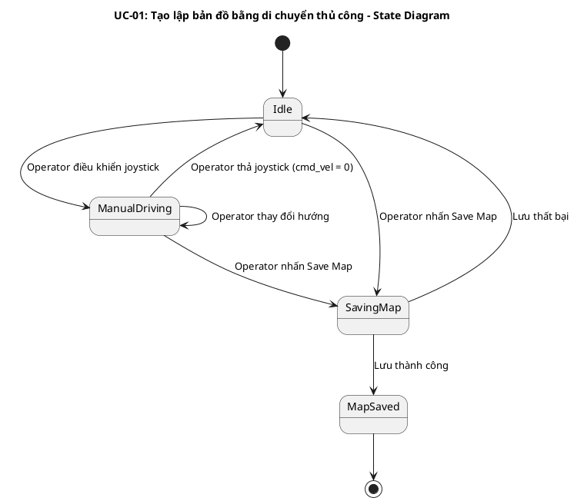

Lược đồ lớp ý niệm
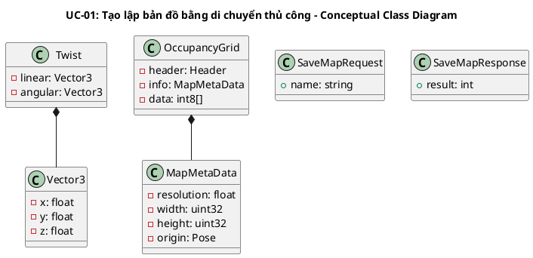

Phân rã thành phần PM

Controller: DashboardWebApp
- Nhiệm vụ: Nhận input từ người vận hành (joystick/keyboard), publish lệnh điều khiển qua rosbridge WebSocket.
- Topic publish: /cmd_vel (geometry_msgs/Twist)
- Service call: /slam_toolbox/serialize_map (slam_toolbox_msgs/SerializePoseGraph)
- Input: Joystick drag event hoặc Arrow key event → Twist { linear.x, angular.z }
- Output thành công: Robot di chuyển, bản đồ hiển thị real-time
- Output lỗi: Toast notification lỗi kết nối hoặc lỗi lưu bản đồ

UseCase: ManualMappingUseCase
- Nhiệm vụ: Orchestrate luồng điều khiển thủ công + SLAM mapping.
- Input: Twist — { linear.x: float, angular.z: float }
- Output: OccupancyGrid (bản đồ real-time)
- Gọi đến:
  - rosbridge.publish(/cmd_vel) — gửi lệnh vận tốc đến robot
  - rosbridge.subscribe(/map) — nhận bản đồ cập nhật
  - rosbridge.callService(/slam_toolbox/serialize_map) — lưu bản đồ

Firmware: ESP32 Main
- Nhiệm vụ: Nhận /cmd_vel, điều khiển động cơ qua TB6612FNG, đọc encoder và LiDAR, publish /odom + /scan.
- Subscribe: /cmd_vel (geometry_msgs/Twist)
- Publish:
  - /scan (sensor_msgs/LaserScan) — dữ liệu LiDAR 360°
  - /odom (nav_msgs/Odometry) — odometry từ wheel encoder
  - /imu/data_raw (sensor_msgs/Imu) — dữ liệu IMU

Port: SLAM Toolbox
- Nhiệm vụ: Xử lý thuật toán SLAM, xây dựng bản đồ từ /scan + /odom.
- Subscribe: /scan, TF (odom → base_footprint)
- Publish: /map (nav_msgs/OccupancyGrid)
- Service: /slam_toolbox/serialize_map — lưu bản đồ ra file

Lược đồ tuần tự nội bộ PM
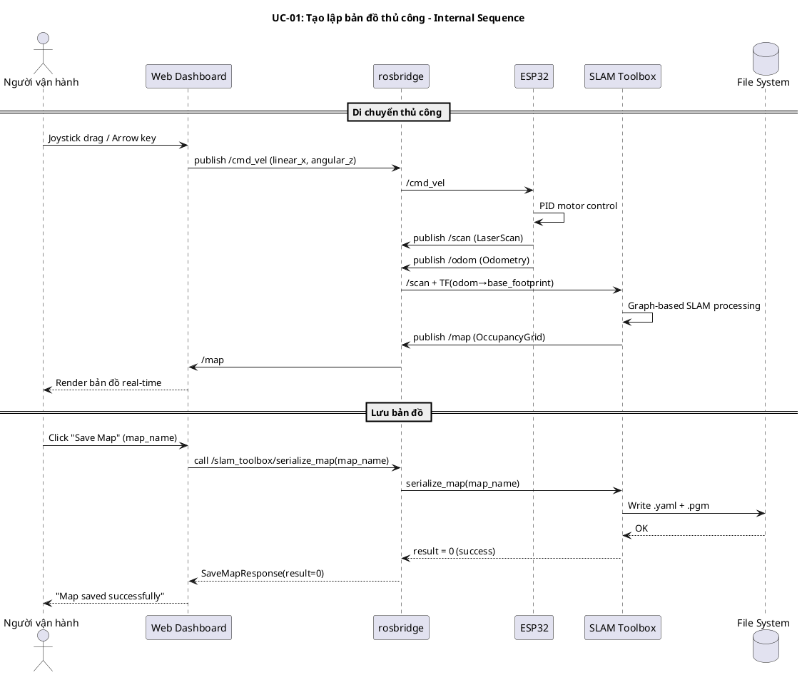

Giao diện

Giao diện mẫu
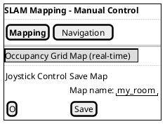

Giao diện ứng dụng
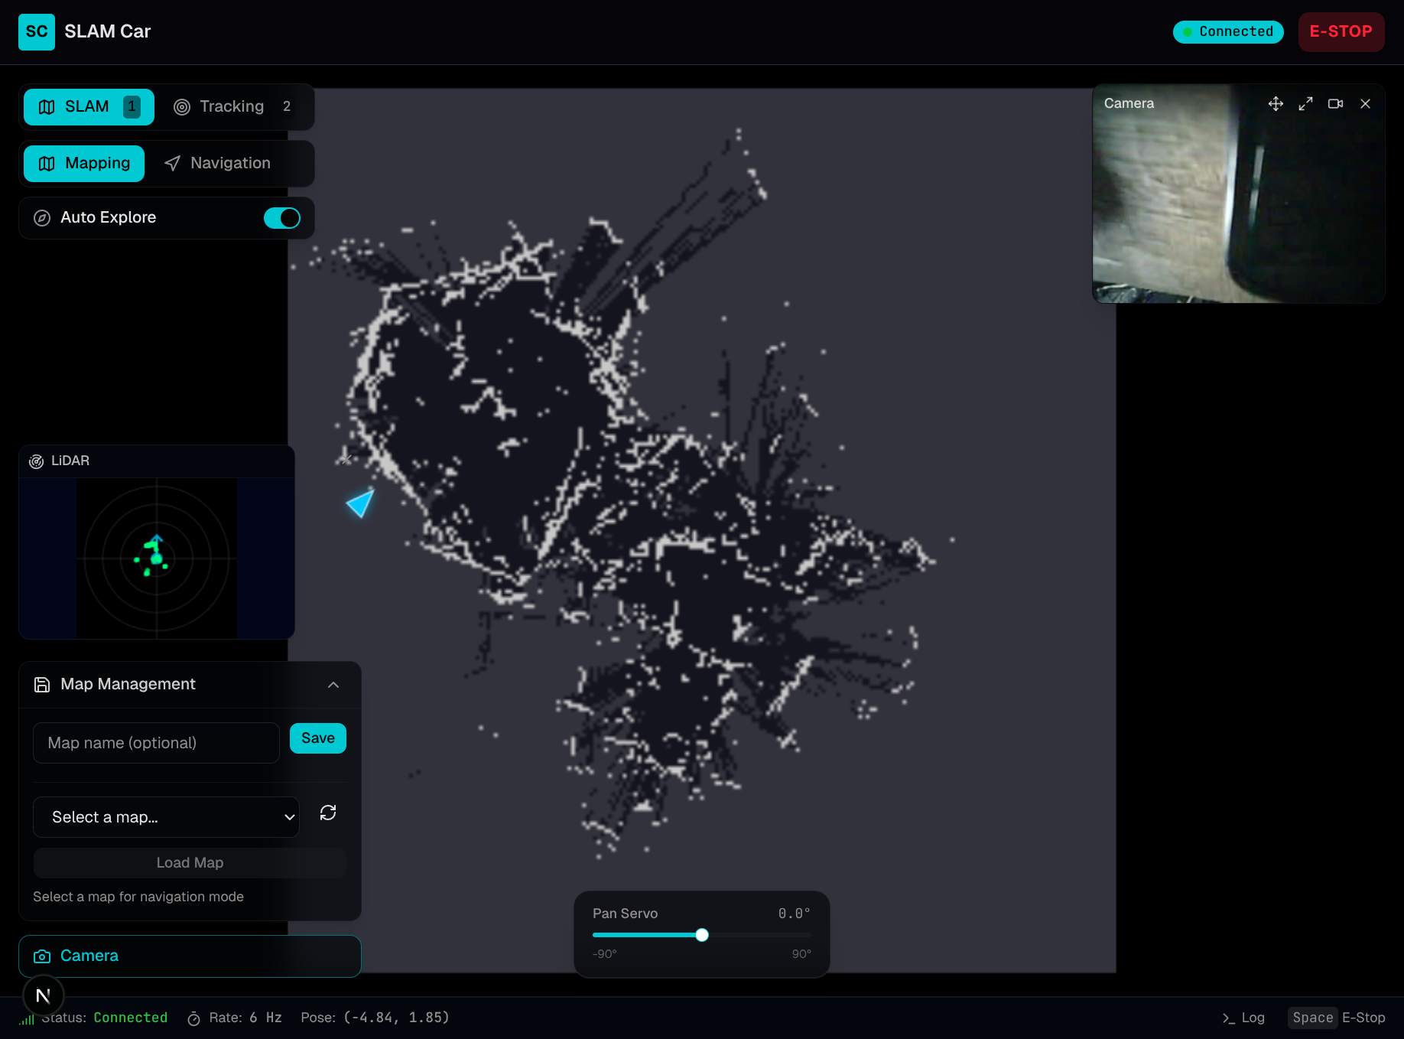

UC-02: Tạo lập bản đồ bằng di chuyển tự động

Mô tả use case
Mục | Nội dung
Phụ thuộc | UC-01 (chia sẻ cơ sở hạ tầng SLAM Mapping)
Mục đích | Người vận hành cần quét bản đồ toàn bộ không gian mà không phải điều khiển thủ công. PM cho phép robot tự động khám phá các vùng chưa biết (frontier exploration) để xây dựng bản đồ hoàn chỉnh mà không cần can thiệp liên tục.
Mô tả | Người vận hành bật chế độ Auto Exploration, hệ thống sử dụng thuật toán frontier exploration (m-explore) để tự động điều hướng robot đến các biên giới chưa khám phá, kết hợp SLAM Toolbox xây dựng bản đồ cho đến khi toàn bộ không gian được quét.
Actor chính | Người vận hành (Operator)
Actor liên quan | SLAM Toolbox (xử lý SLAM), explore_lite (frontier exploration), Nav2 planner (lập đường đi), ESP32 firmware (điều khiển robot)
Tiền điều kiện | 1. Robot đã bật nguồn và kết nối WiFi  2. Web dashboard đã kết nối rosbridge (status = connected)  3. Hệ thống đang ở chế độ SLAM Mapping  4. explore_lite node đã được launch (use_explore = true)
Dãy lệnh thực hiện bình thường | 1. Người vận hành mở web dashboard và xác nhận kết nối ROS thành công  2. Người vận hành chọn chế độ “Mapping” trên Mode Controller  3. Người vận hành bật toggle “Auto Exploration”  4. Hệ thống publish /explore/resume = true → explore_lite bắt đầu tìm frontier  5. explore_lite xác định frontier gần nhất và gửi navigation goal  6. Robot tự động di chuyển đến frontier, SLAM Toolbox cập nhật bản đồ  7. Quá trình lặp lại cho đến khi không còn frontier (exploration complete)  8. Người vận hành nhấn “Save Map” để lưu bản đồ hoàn chỉnh
Hậu điều kiện (thành công) | Bản đồ 2D hoàn chỉnh (.yaml + .pgm) được lưu, phủ toàn bộ không gian có thể tiếp cận
Hậu điều kiện (thất bại) | Robot dừng tại vị trí hiện tại, bản đồ một phần vẫn còn trong bộ nhớ SLAM (có thể lưu phần đã quét hoặc chuyển sang điều khiển thủ công)
Xử lý ngoại lệ | Robot bị kẹt (progress_timeout) → explore_lite thử frontier khác  Không còn frontier nhưng bản đồ chưa đầy đủ → Người vận hành điều khiển thủ công bổ sung  Mất kết nối → Robot dừng (safety timeout), exploration tạm dừng

Lược đồ tuần tự
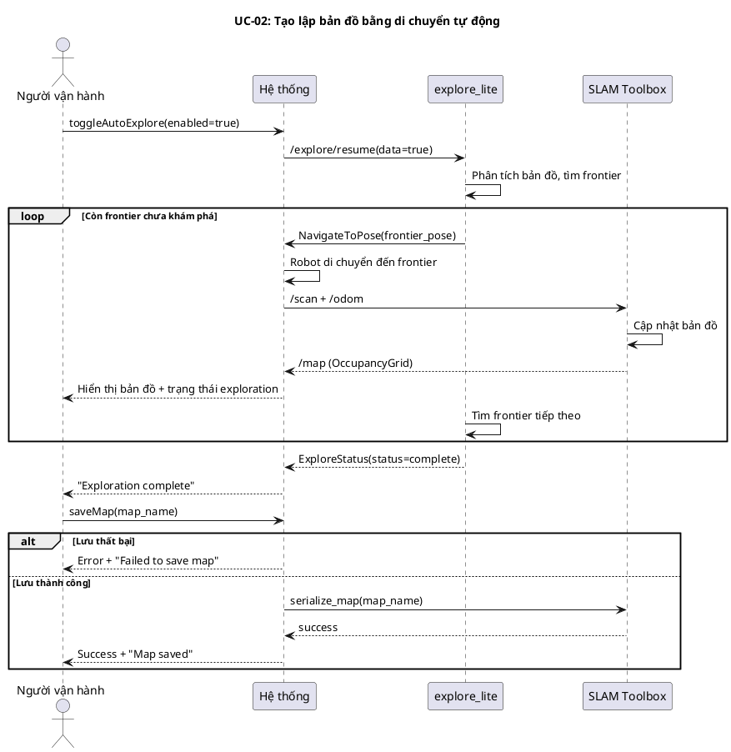

Lược đồ hoạt động
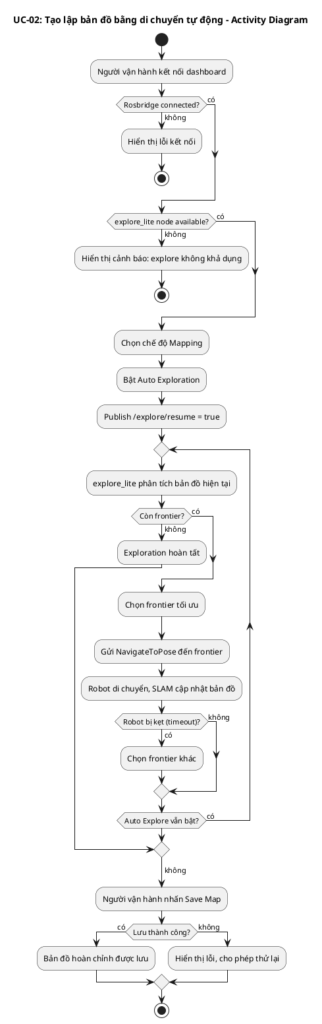

Lược đồ trạng thái
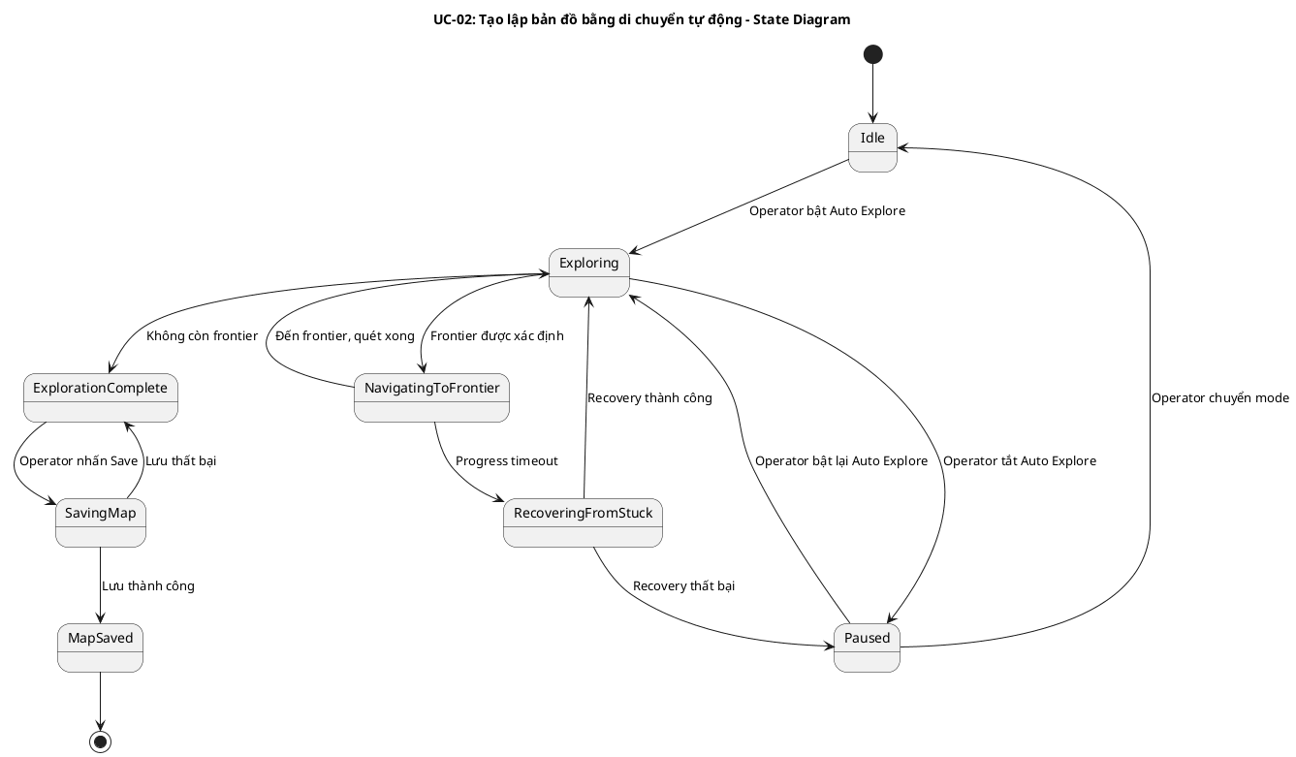

Lược đồ lớp ý niệm
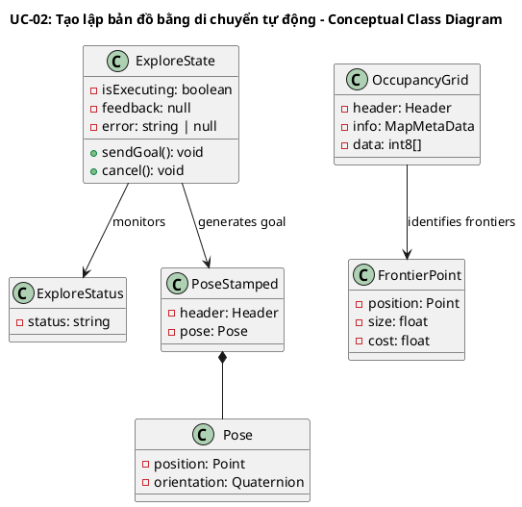

Phân rã thành phần PM

Controller: DashboardWebApp
- Nhiệm vụ: Nhận lệnh bật/tắt Auto Exploration từ người vận hành, publish tín hiệu resume/pause qua rosbridge.
- Topic publish: /explore/resume (std_msgs/Bool)
- Topic subscribe: /explore/status (explore_lite_msgs/ExploreStatus)
- Input: Toggle switch event → Bool { data: true/false }
- Output thành công: Hiển thị trạng thái exploration (exploring/paused/complete)
- Output lỗi: Toast notification lỗi kết nối

UseCase: AutoExplorationUseCase
- Nhiệm vụ: Orchestrate luồng frontier exploration tự động.
- Input: Bool — { data: true } (bật exploration)
- Output: ExploreStatus (trạng thái exploration real-time)
- Gọi đến:
  - rosbridge.publish(/explore/resume) — bật/tắt exploration
  - rosbridge.subscribe(/explore/status) — theo dõi trạng thái
  - rosbridge.subscribe(/map) — nhận bản đồ cập nhật

Node: explore_lite
- Nhiệm vụ: Thuật toán frontier exploration — phân tích bản đồ, xác định biên giới chưa khám phá, gửi navigation goal.
- Subscribe: /map (costmap), /explore/resume (điều khiển)
- Publish: /explore/status (ExploreStatus)
- Action client: NavigateToPose — gửi goal đến Nav2 hoặc move_base
- Parameters:
  - planner_frequency: 0.33 Hz
  - progress_timeout: 45.0s
  - min_frontier_size: 0.35m

Port: SLAM Toolbox
- Nhiệm vụ: Xử lý thuật toán SLAM, xây dựng bản đồ từ /scan + /odom.
- Subscribe: /scan, TF (odom → base_footprint)
- Publish: /map (nav_msgs/OccupancyGrid)
- Service: /slam_toolbox/serialize_map — lưu bản đồ ra file

Lược đồ tuần tự nội bộ PM
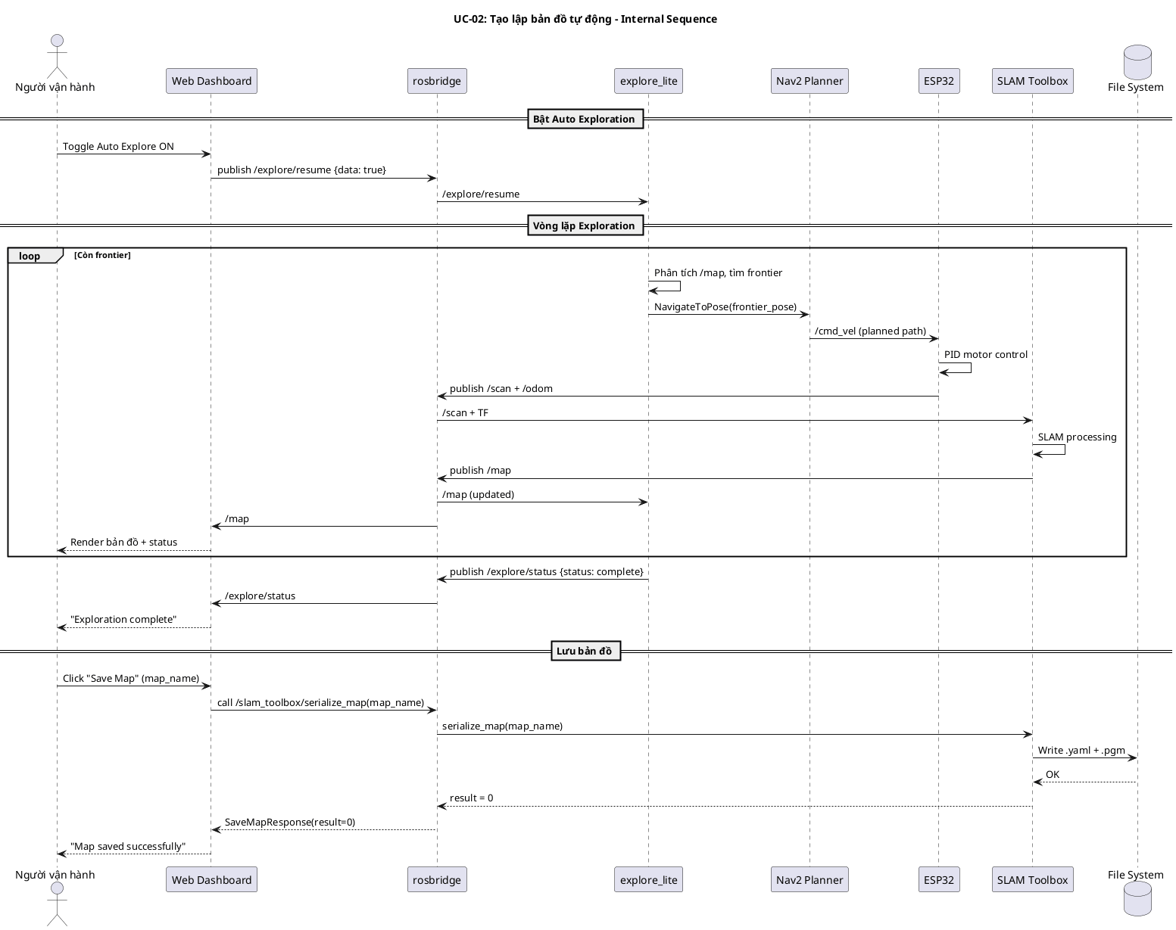

Giao diện

Giao diện mẫu
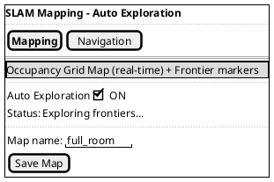

Giao diện ứng dụng
Chưa hiện thực. Sẽ bổ sung ảnh chụp màn hình khi hoàn thành.

UC-03: Di chuyển đến một điểm bất kỳ trên bản đồ đã quét

Mô tả use case
Mục | Nội dung
Phụ thuộc | UC-01 hoặc UC-02 (cần có bản đồ đã lưu trước đó)
Mục đích | Người vận hành cần robot di chuyển đến một vị trí cụ thể trong không gian đã được quét. PM cho phép người vận hành click vào bản đồ để chọn điểm đích, hệ thống tự động lập đường đi và điều hướng robot đến đó an toàn.
Mô tả | Người vận hành chuyển sang chế độ Navigation, load bản đồ đã lưu, đặt vị trí ban đầu (initial pose), sau đó click vào bản đồ để đặt điểm đích. Hệ thống sử dụng Nav2 stack để lập đường đi và điều hướng robot tránh vật cản.
Actor chính | Người vận hành (Operator)
Actor liên quan | Nav2 Stack (planner + controller + BT navigator), AMCL (định vị), Map Server (cung cấp bản đồ), ESP32 firmware (điều khiển robot)
Tiền điều kiện | 1. Robot đã bật nguồn và kết nối WiFi  2. Web dashboard đã kết nối rosbridge (status = connected)  3. Có ít nhất một bản đồ đã lưu trong thư mục maps  4. Hệ thống đang ở chế độ Navigation (Nav2 stack active)
Dãy lệnh thực hiện bình thường | 1. Người vận hành chuyển sang chế độ “Navigation” trên Mode Controller  2. Hệ thống gọi /map_manager/set_mode(NAVIGATION) → activate Nav2 stack  3. Người vận hành chọn bản đồ từ danh sách và nhấn Load  4. Hệ thống gọi /map_manager/load_map → Map Server load bản đồ  5. Người vận hành đặt Initial Pose (vị trí hiện tại của robot trên bản đồ)  6. AMCL bắt đầu định vị robot trên bản đồ  7. Người vận hành click vào điểm đích trên bản đồ  8. Hệ thống gửi NavigateToPose action goal đến Nav2  9. Nav2 lập đường đi (global planner) và điều hướng robot (local controller)  10. Robot di chuyển đến đích, tránh vật cản động  11. Nav2 trả kết quả thành công khi robot đến đích
Hậu điều kiện (thành công) | Robot đã đến vị trí đích trên bản đồ, sẵn sàng nhận goal mới
Hậu điều kiện (thất bại) | Robot dừng tại vị trí hiện tại, navigation bị cancel hoặc abort. Người vận hành có thể thử lại với điểm đích khác hoặc điều khiển thủ công.
Xử lý ngoại lệ | Đường đi bị chặn hoàn toàn → Nav2 trả lỗi, UI hiển thị thông báo  Robot bị kẹt (recovery behavior) → Nav2 thử spin/backup recovery  Người vận hành cancel → Gửi cancel goal, robot dừng  Mất kết nối → Robot dừng (safety timeout)

Lược đồ tuần tự
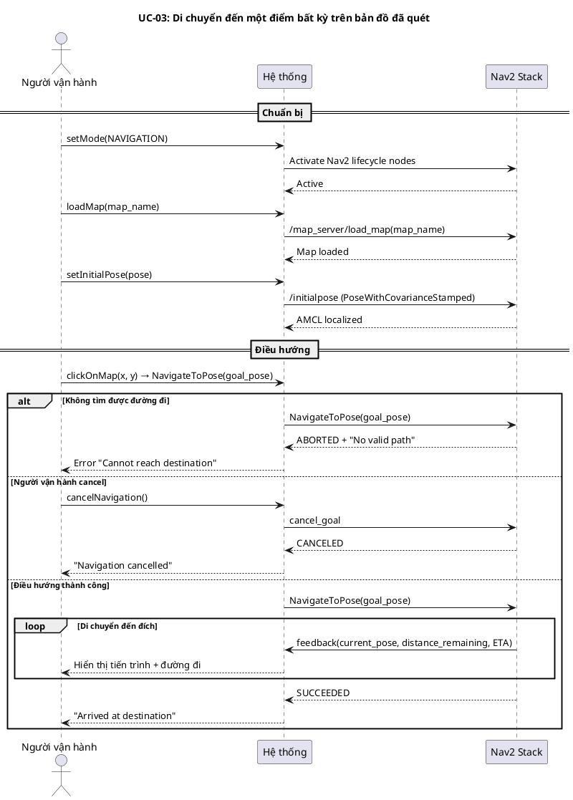

Lược đồ hoạt động
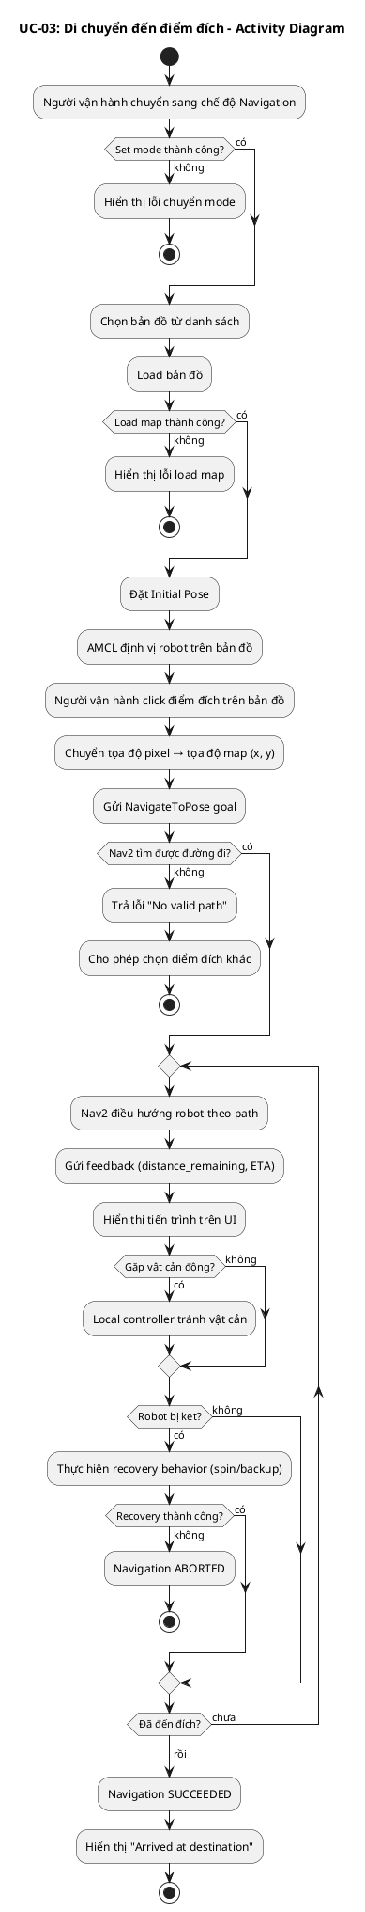

Lược đồ trạng thái
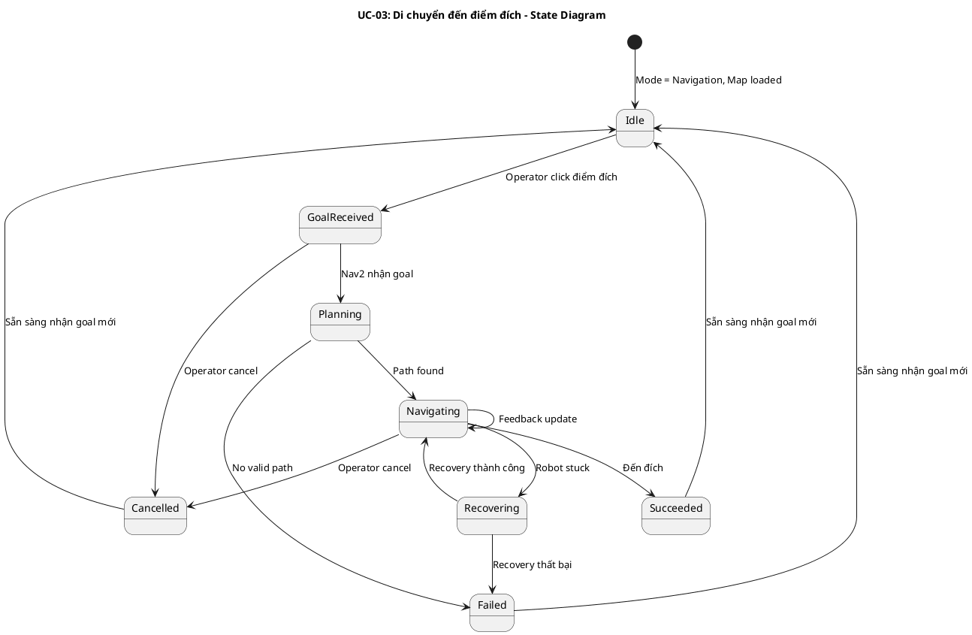

Lược đồ lớp ý niệm
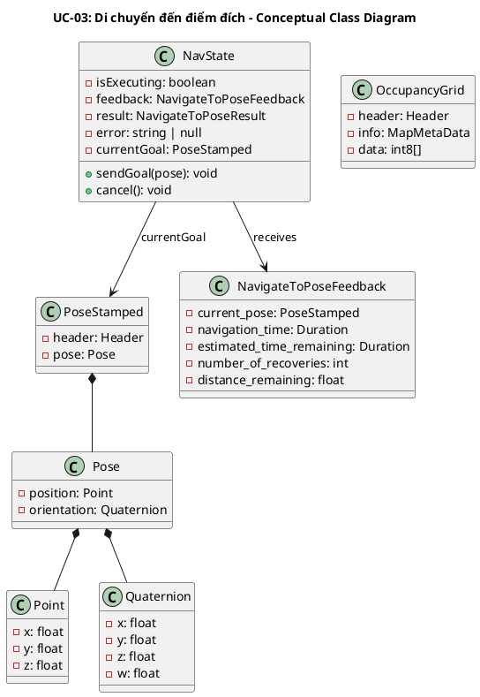

Phân rã thành phần PM

Controller: DashboardWebApp
- Nhiệm vụ: Nhận click trên bản đồ từ người vận hành, chuyển đổi tọa độ pixel sang tọa độ map, gửi navigation goal qua rosbridge.
- Service call: /map_manager/set_mode, /map_manager/load_map
- Topic publish: /initialpose (geometry_msgs/PoseWithCovarianceStamped)
- Action client: /navigate_to_pose (nav2_msgs/NavigateToPose)
- Input: Click event (clientX, clientY) → PoseStamped { header.frame_id: "map", pose.position: {x, y} }
- Output thành công: Hiển thị tiến trình navigation (distance, ETA), thông báo đến đích
- Output lỗi: Toast notification lỗi (no path, aborted, cancelled)

UseCase: NavigateToGoalUseCase
- Nhiệm vụ: Orchestrate luồng điều hướng đến điểm đích.
- Input: PoseStamped — { frame_id: "map", position: {x, y, z}, orientation: {x, y, z, w} }
- Output: NavigateToPoseResult + NavigateToPoseFeedback (real-time)
- Gọi đến:
  - rosbridge.sendGoal(/navigate_to_pose) — gửi goal đến Nav2
  - rosbridge.cancelGoal() — hủy navigation
  - rosbridge.callService(/map_manager/set_mode) — chuyển mode
  - rosbridge.callService(/map_manager/load_map) — load bản đồ

Node: Nav2 Stack
- Nhiệm vụ: Lập đường đi và điều hướng robot đến đích an toàn.
- Thành phần:
  - map_server — cung cấp bản đồ static
  - amcl — định vị robot trên bản đồ (Adaptive Monte Carlo Localization)
  - planner_server — lập đường đi toàn cục (NavFn/Dijkstra)
  - controller_server — điều khiển cục bộ (DWB)
  - bt_navigator — Behavior Tree orchestrator
  - behavior_server — recovery behaviors (spin, backup)
- Action server: /navigate_to_pose (nav2_msgs/NavigateToPose)
- Publish: /cmd_vel (geometry_msgs/Twist) → ESP32

Node: MapManagerNode
- Nhiệm vụ: Quản lý chuyển đổi mode và load bản đồ.
- Service servers:
  - /map_manager/set_mode — chuyển giữa SLAM_MAPPING và NAVIGATION
  - /map_manager/load_map — load bản đồ từ file
  - /map_manager/list_maps — liệt kê bản đồ có sẵn
- Lifecycle management: Activate/deactivate Nav2 nodes

Lược đồ tuần tự nội bộ PM
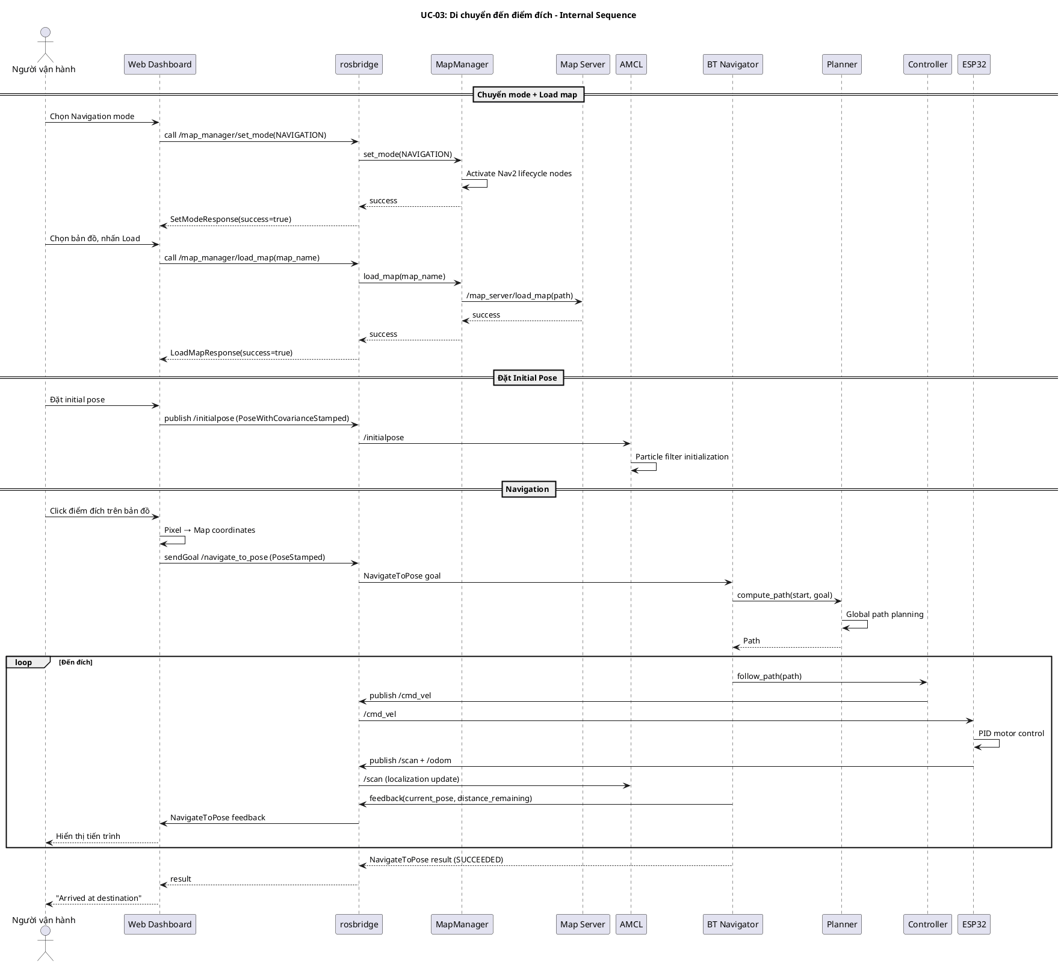

Giao diện

Giao diện mẫu
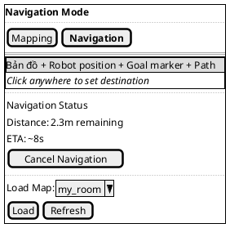

Giao diện ứng dụng
Chưa hiện thực. Sẽ bổ sung ảnh chụp màn hình khi hoàn thành.

UC-04: Theo dõi và bám đuổi người dựa trên nhận diện khuôn mặt

Mô tả use case
Mục | Nội dung
Phụ thuộc
Mục đích | Người vận hành cần robot tự động bám theo một cá nhân cụ thể trong môi trường (ví dụ: đi theo chủ nhân quanh nhà, theo trợ lý trong kho). PM cho phép chọn người mục tiêu từ danh sách đã đăng ký, hệ thống dùng camera + LiDAR để nhận diện và điều khiển robot bám đuổi an toàn.
Mô tả | Người vận hành chuyển sang chế độ Tracking, chọn một người đã đăng ký làm mục tiêu, bật toggle Face Tracking. Hệ thống sử dụng YOLOv8 để phát hiện thân người, InsightFace để khớp khuôn mặt với embedding đã lưu, kết hợp leg-pair LiDAR để ước lượng khoảng cách, sau đó điều khiển servo camera + bánh xe bằng PID để giữ mục tiêu ở giữa khung hình và ở khoảng cách mong muốn.
Actor chính | Người vận hành (Operator)
Actor liên quan | YOLOv8n (phát hiện thân người), InsightFace buffalo_l (trích xuất embedding khuôn mặt), ESP32-CAM (luồng hình MJPEG), ESP32 main board (điều khiển động cơ + servo + LiDAR), SQLite face database (lưu embedding đã đăng ký)
Tiền điều kiện | 1. Robot đã bật nguồn và kết nối WiFi  2. Web dashboard đã kết nối rosbridge (status = connected)  3. ESP32-CAM đang stream /camera/image_raw và publish /camera_info  4. ESP32 main board đang publish /scan (LiDAR) và nhận /cmd_vel, /servo_cmd  5. Có ít nhất một người đã được đăng ký thành công (UC-05)  6. Hệ thống đang ở chế độ Tracking, không bật Manual Override
Dãy lệnh thực hiện bình thường | 1. Người vận hành chọn chế độ “Tracking” trên Mode Controller  2. Dashboard tự động chuyển primary viewport sang camera  3. Người vận hành mở “Manage Persons”, chọn một người đã đăng ký và đặt làm mục tiêu  4. Dashboard gọi service /enrollment/set_target(person_id)  5. enrollment_node cập nhật target trong DB, person_tracker_node đọc lại current_target_id  6. Người vận hành bật toggle “Face Tracking” → trackingEnabled = true  7. person_tracker_node nhận khung hình từ /camera/image_raw, phát hiện thân người bằng YOLOv8n, dò khuôn mặt bằng InsightFace  8. Hệ thống khớp embedding khuôn mặt với DB, gán is_target = true cho người trùng current_target_id  9. person_tracker_node tính khoảng cách (range_m) từ leg-pair LiDAR khớp theo bearing và publish /tracked_persons (TrackedPersonArray)  10. tracking_controller_node nhận target, chạy PID servo (giữ bearing ≈ 0), PID yaw (handoff khi servo vượt ngưỡng), PID linear (giữ khoảng cách trong [target_distance_min, target_distance_max])  11. Hệ thống publish /cmd_vel đến ESP32 và /servo_cmd đến servo camera_pan_joint, robot quay đầu và di chuyển bám theo người  12. /tracking_controller/status được publish 5 Hz để hiển thị trạng thái (TRACKING/SEARCH_*), khoảng cách hiện tại và cờ obstacle trên dashboard  13. Khi muốn dừng, người vận hành tắt toggle “Face Tracking” → robot dừng (/cmd_vel = 0), controller về trạng thái IDLE
Hậu điều kiện (thành công) | Robot bám sát mục tiêu trong khoảng cách [target_distance_min, target_distance_max], servo + bánh xe phối hợp giữ mục tiêu ở giữa khung hình; trạng thái controller = TRACKING
Hậu điều kiện (thất bại) | Robot dừng tại vị trí an toàn (/cmd_vel = 0), controller chuyển về SEARCH_* hoặc IDLE; PID state được reset; mục tiêu mất nhưng current_target_id vẫn được giữ để sẵn sàng theo dõi lại khi người mục tiêu xuất hiện trong khung hình.
Xử lý ngoại lệ | Mục tiêu rời khung hình ngắn (< 0.5s) → SEARCH_CONTINUE: robot tiếp tục quay theo hướng cũ  Mục tiêu mất lâu hơn → SEARCH_SCAN: servo quét trái-phải; nếu vẫn không thấy → SEARCH_ROTATE: robot xoay tại chỗ  Vật cản trước robot trong front safety arc → cấm tiến (linear.x = 0), vẫn cho xoay  /camera_info chưa nhận được → bỏ frame, log cảnh báo throttle  TF lookup thất bại (camera → laser_link) → bỏ frame, không cập nhật bearing  Không tìm được leg-pair khớp bearing → range_m = NaN, controller bỏ qua linear command, chỉ chạy servo/yaw  Mất kết nối rosbridge → robot dừng (safety timeout firmware)

Lược đồ tuần tự
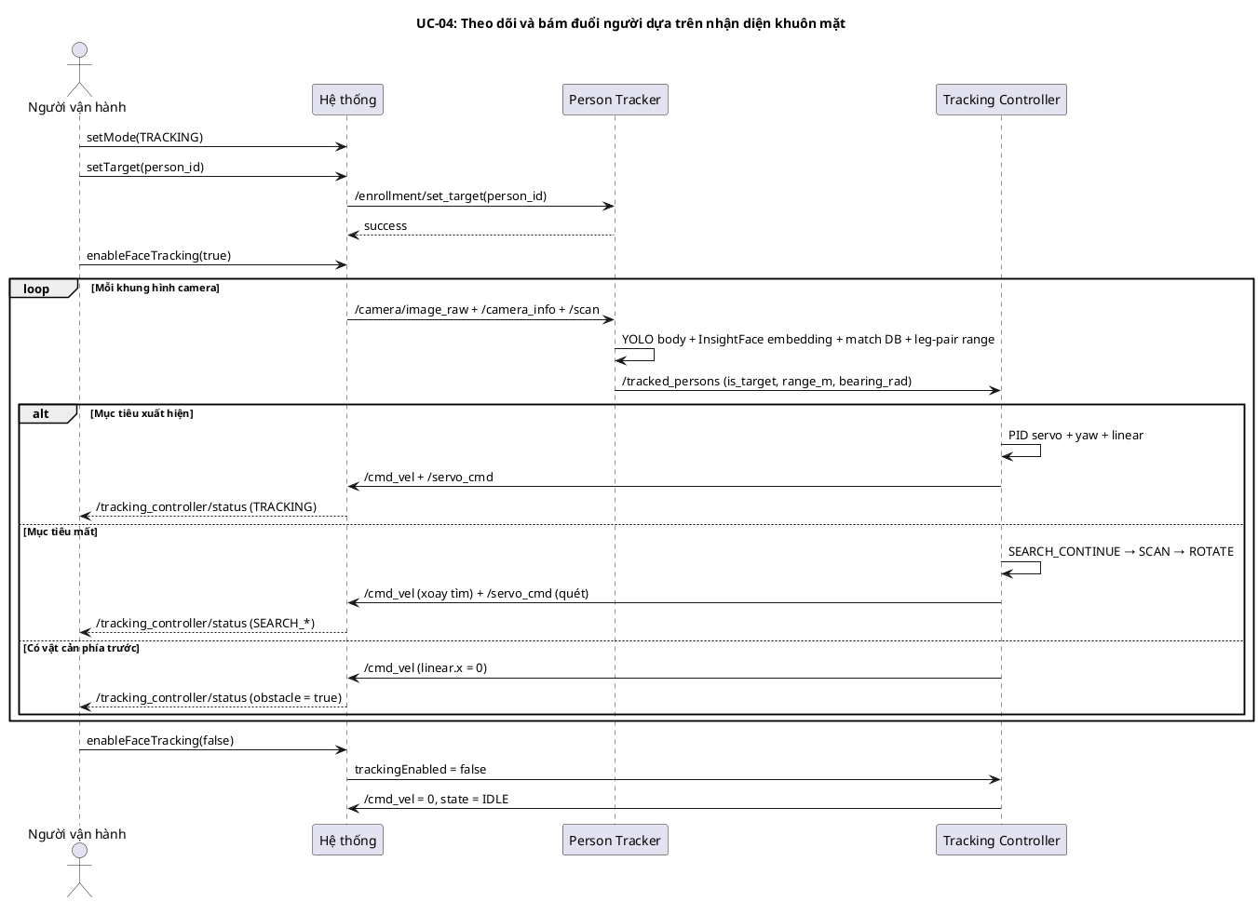

Lược đồ hoạt động
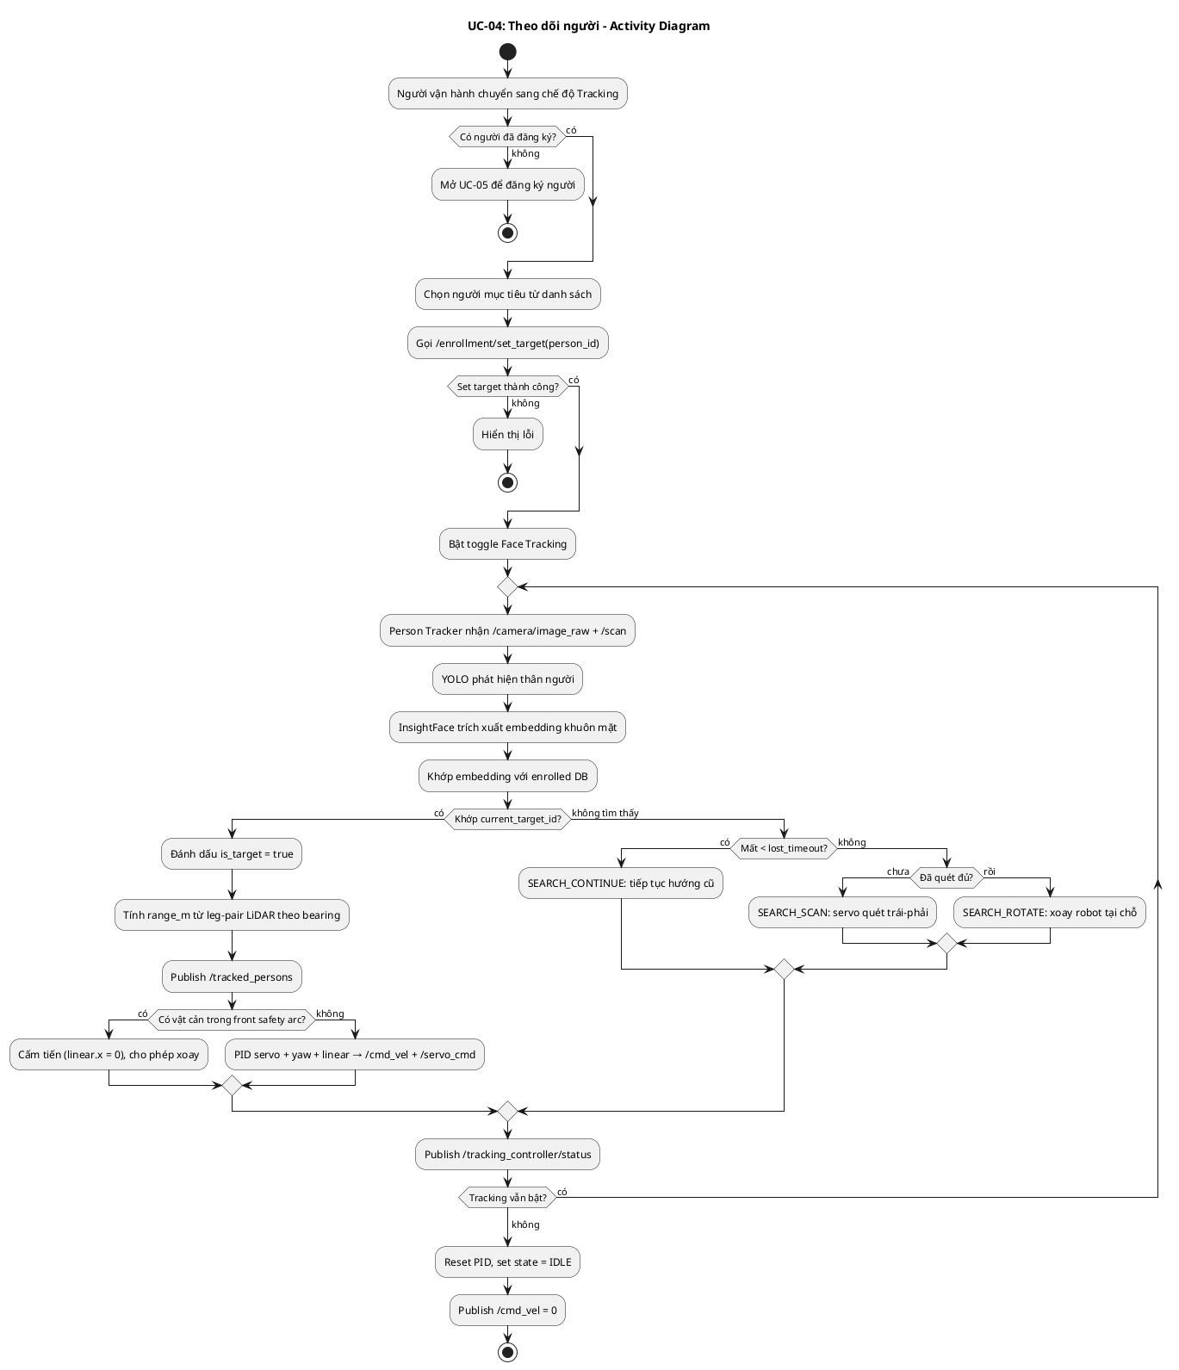

Lược đồ trạng thái
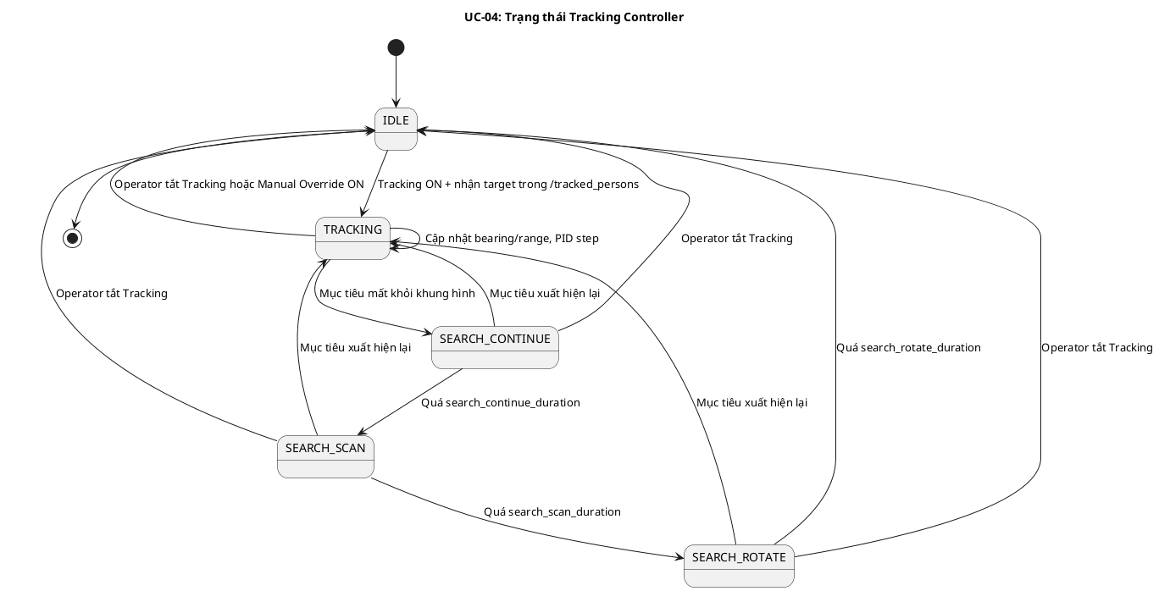

Lược đồ lớp ý niệm
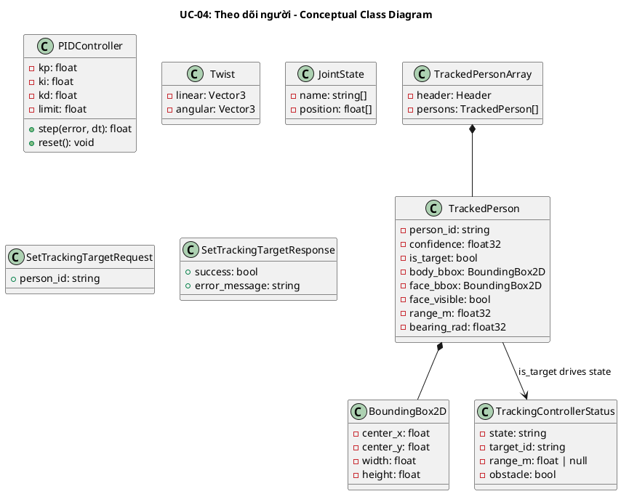

Phân rã thành phần PM

Controller: DashboardWebApp
- Nhiệm vụ: Cho phép người vận hành chọn mục tiêu, bật/tắt tracking, hiển thị trạng thái controller real-time và tinh chỉnh PID gain.
- Service call: /enrollment/set_target (slam_car_interfaces/SetTrackingTarget), /enrollment/list_persons (slam_car_interfaces/ListPersons), /tracking_controller_node/set_parameters (rcl_interfaces/SetParameters)
- Topic publish: /cmd_vel (chỉ khi Manual Override hoặc khi tắt tracking để reset về 0)
- Topic subscribe: /tracked_persons (slam_car_interfaces/TrackedPersonArray), /tracking_controller/status (std_msgs/String JSON)
- Input: Click “Set as target” trên thẻ người → SetTrackingTargetRequest { person_id }; Toggle Face Tracking → cập nhật state UI
- Output thành công: Hiển thị tên mục tiêu, badge trạng thái (TRACKING/SEARCH_*), range_m, cảnh báo obstacle
- Output lỗi: Toast notification khi /enrollment/set_target thất bại hoặc parse JSON status thất bại

UseCase: PersonTrackingUseCase
- Nhiệm vụ: Orchestrate luồng nhận diện + bám đuổi người mục tiêu.
- Input: person_id: string (mục tiêu), enabled: bool (bật/tắt tracking)
- Output: TrackedPersonArray (real-time), TrackingControllerStatus (5 Hz)
- Gọi đến:
  - rosbridge.callService(/enrollment/set_target) — đặt mục tiêu
  - rosbridge.subscribe(/tracked_persons) — overlay bbox trên camera viewport
  - rosbridge.subscribe(/tracking_controller/status) — hiển thị state + range
  - rosbridge.callService(/tracking_controller_node/set_parameters) — chỉnh 9 gain PID (servo/yaw/linear × kp/ki/kd)

Node: person_tracker_node
- Nhiệm vụ: Phát hiện thân người, nhận diện khuôn mặt, fuse với LiDAR leg-pair để gán range, publish kết quả tracking.
- Subscribe:
  - /camera/image_raw (sensor_msgs/Image)
  - /camera_info (sensor_msgs/CameraInfo)
  - /scan (sensor_msgs/LaserScan)
- Publish: /tracked_persons (slam_car_interfaces/TrackedPersonArray)
- Phụ thuộc DB: ~/.slam_car/face_db.sqlite — hot-reload embeddings khi DB thay đổi (so sánh db_last_modified)
- Tham số chính: embedding_threshold, leg_cluster_min_width, leg_cluster_max_width, leg_pair_min_gap, leg_pair_max_gap, bearing_match_tolerance

Node: tracking_controller_node
- Nhiệm vụ: Điều phối servo camera + bánh xe để bám mục tiêu, xử lý các trạng thái tìm kiếm khi mất mục tiêu, đảm bảo an toàn trước vật cản.
- Subscribe:
  - /tracked_persons (slam_car_interfaces/TrackedPersonArray)
  - /scan (sensor_msgs/LaserScan) — front safety arc check
- Publish:
  - /cmd_vel (geometry_msgs/Twist) → ESP32 main board
  - /servo_cmd (sensor_msgs/JointState, name = camera_pan_joint)
  - /tracking_controller/status (std_msgs/String chứa JSON {state, target_id, range_m, obstacle})
- Vòng lặp:
  - Servo loop 50 Hz — PID servo bám bearing
  - Wheel loop 10 Hz — PID yaw (handoff khi |servo_angle| > servo_handoff_threshold)
    - PID linear (giữ khoảng cách)
  - Lost-target check 10 Hz — chuyển trạng thái IDLE/TRACKING/SEARCH_*
  - Status loop 5 Hz — publish JSON status
- Tham số tunable runtime: 9 PID gain (pid_servo_kp/ki/kd, pid_wheel_yaw_kp/ki/kd, pid_linear_kp/ki/kd)

Node: enrollment_node (chỉ phần liên quan UC-04)
- Nhiệm vụ: Quản lý mục tiêu hiện tại trong DB.
- Service liên quan UC này:
  - /enrollment/set_target (SetTrackingTarget) — cập nhật current_target_id
  - /enrollment/get_target (GetTrackingTarget) — đọc target hiện tại
  - /enrollment/list_persons (ListPersons) — liệt kê danh sách enrolled

Firmware: ESP32 Main
- Nhiệm vụ: Nhận /cmd_vel điều khiển động cơ qua TB6612FNG, nhận /servo_cmd điều khiển servo camera_pan_joint, publish /scan từ LDS02RR.
- Subscribe: /cmd_vel, /servo_cmd
- Publish: /scan, /odom

Firmware: ESP32 CAM
- Nhiệm vụ: Stream MJPEG, được cam_bridge_node chuyển sang /camera/image_raw.
- Publish (qua bridge): /camera/image_raw, /camera_info

Lược đồ tuần tự nội bộ PM
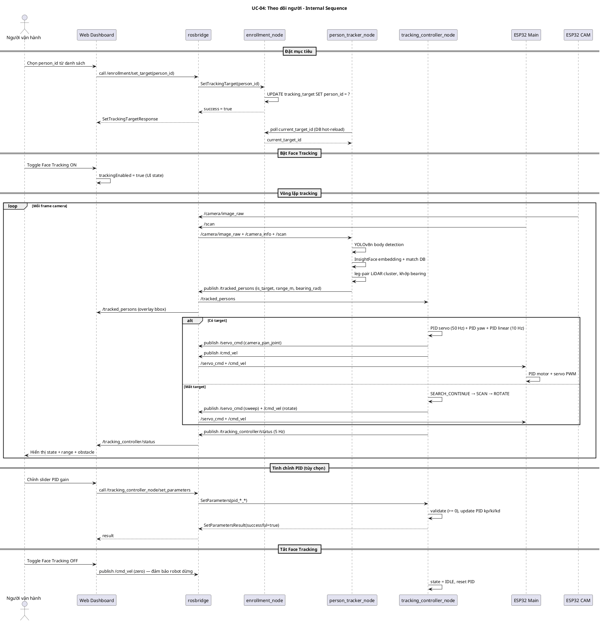

Giao diện

Giao diện mẫu
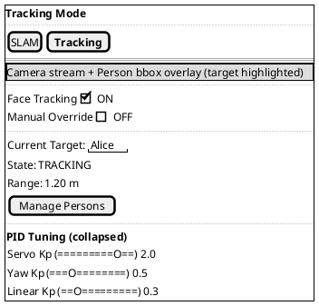

Giao diện ứng dụng
